*Listes des figures* 3

*Liste des tableaux* 5

*Nomenclature* 6

Introduction générale 10

Chapitre I : Capture et Stockage de CO2 15

1. Introduction 16

2. Absorption naturelle de CO2 16

3. Projets de Captage-Stockage de CO2 (CSC) 17

3.1 Algérie 18

3.2 Norvège 19

3.3 Canada 20

4. Stockage à sec 22

4.1 Coût du bois 22

4.2 Coût du stockage à sec de CO2 23

5. Discussion et Conclusion 24

Chapitre II : Energies Renouvelables 26

1. Introduction 27

2. Energies renouvelables 28

2.1 Energie solaire 28

2.1.1 Energie solaire photovoltaïque 28

2.1.2 Energie solaire thermique 29

2.1.3 Avantages de l’énergie solaire 30

2.2 Energie éolienne 31

2.3 Energie géothermique 31

2.4 L'énergie hydraulique 33

3. Energie renouvelable pour une agriculture durable 34

3.1 Systèmes de contrôles thermiques dans la serre agricole 34

3.1.1 Systèmes de chauffage 35

3.1.2 Système de refroidissement 37

3.2 Production énergétique renouvelables dans les fermes laitière 38

3.3 Pompage d’eau solaire 38

Chapitre III : Application des énergies renouvelables dans une serre agricole 40

1. Introduction 41

2. Etude de cas 41

3. Estimation des besoins de chauffage et de climatisation 42

6. Dimensionnement du système de chauffage et de refroidissement 45

6.1 Chauffage 45

6.2 Refroidissement 46

6.3 Détermination des besoins en eau d'irrigation 47

7. Système de pompage d'eau photovoltaïque 49

8. Analyses économiques 51

8.1 Coût de cycle de vie d’un système de pompage photovoltaïque 51

8.2 Coût de l'eau pompée 52

8.3 Frais de chauffage et de refroidissement 53

9. Résultats et discussion 54

10. Conclusion 62

ChapitreIV : Efficacité du système photovoltaïque connecté au réseau dans les fermes laitières 64

1. Introduction 65

2. Description du site 66

3. Consommation d'électricité d’une ferme laitière 68

3.1 Éclairage 68

3.2 Ventilation 69

3.3 Traite 69

3.4 Refroidissement de lait et conservation des produits agricoles 69

3.5 Pompage de l'eau 70

4. Production d'électricité d'un système photovoltaïque dans une ferme laitière 71

4.1 Le coût de l'installation photovoltaïque 73

5. Résultats et discussion 76

5.1 Système diesel autonome 83

6. Conclusion 84

Conclusion Générale 86

Références 89

Publications 94

# *Listes des figures*

**Introduction générale**

Fig.1. Carte des émissions annuelles de dioxyde de carbone par pays en 2014.

Fig.2. Consommation finale de pétrole et de produits pétroliers 1990 – 2016

Fig.3. Émissions mondiales de CO2 dues à la combustion de combustibles par le carburant, Mt de CO2

**Chapitre I**

Fig I. 1. Projets de captage de CO2 à grande échelle en exploitation, en construction ou à un stade avancé de planification à la fin de 2012, par secteur, type de stockage, potentiel de captage et date effective ou estimée de démarrage.

Fig I. 2. Prix du bois

Fig I.3. Coût de stockage d'une tonne de CO2 pour les différents projets.

**Chapitre II**

Fig II. 1. Carte du gradient géothermique de l’Algérie et de la Tunisie.

Fig II. 2. Représentation schématique d'un cycle de pompe à chaleur

Fig II. 3. Chauffage d'une serre par des collecteurs d'air solaires avec MCP

Fig II. 4. Schéma du système d'énergie photovoltaïque.

**Chapitre III**

Fig III. 1. Le rayonnement solaire total mensuel [kWh/m²].

Fig III. 2. Représentation de la Serre pilote.

Fig III. 3. Apparition du système de pompage photovoltaïque / eau.

Fig III. 4. Les exigences de chauffage et de refroidissement.

Fig III. 5. Besoins en eau de tomate, melon et pastèque.

Fig III. 6. Energie hydraulique nécessaire de tomate.

Fig III. 7. Energie hydraulique nécessaire pour le melon.

Fig III. 8. Énergie hydraulique nécessaire pour la pastèque.

Fig III. 9. Comparaison des coûts d'un système PV et d'un système diesel pour le pompage de l'eau.

Fig III. 10. Coût de l'énergie livrée pour les systèmes photovoltaïque et diesel.

Fig III. 11. Coût en eau pour les systèmes PV et diesel.

**Chapitre IV**

Fig IV. 1. Irradiation et température sur le site de Tlemcen.

Fig IV. 2. Ferme laitière typique à Remchi

Fig IV. 3. Consommation moyenne d'électricité par an (kWh)

Fig IV. 4. Profil de consommation d'énergie électrique de la ferme.

Fig IV.5. Résultats de la simulation du système PV-grille.

Fig IV.6. Système de réseau photovoltaïque de 30 kW.

Fig IV. 7. Consommation d'énergie photovoltaïque et réseau par heure.

Fig IV. 8. Résultats de la simulation du système Diesel.

# *Liste des tableaux*

**Chapitre I**

Tableau I. 1 Projets de captage et de stockage du dioxyde de carbone hors des centrales électriques

**Chapitre II**

Tableau II. 1. Les températures de différents Hammam en algérien

**Chapitre III**

Tableau III. 1. Températures mensuelles moyennes de l'air.

Tableau III. 2. Paramètres utilisés pour les besoins de chauffage et de refroidissement.

Tableau III. 3. Températures et cycles de croissance optimaux pour les différentes espèces.

Tableau III. 4.  Paramètres de travail.

Tableau III. 5. Les différentes hypothèses utilisées lors de la comparaison entre les coûts de système de pompage photovoltaïque et de système diesel.

Tableau III. 6. Total des coûts d'investissement initial des systèmes PV et diesel ($).

Tableau III. 7. Coûts pour 130 GJ de chaleur utilisant des systèmes de chauffage classiques par rapport à un système géothermique utilisant de l'eau de mine.

**Chapitre IV**

Tableau IV. 1 Puissance nominale des appareils et l'heure de fonctionnement correspondante.

Tableau IV. 2. La variation de la fraction renouvelable en fonction de la puissance photovoltaïque.

Tableau IV. 3. La comparaison économique entre le système diesel et le système PV-réseau.

# *Nomenclature*

|  |  |
| --- | --- |
|  | |
| $Q_{sys}$ | Puissance totale requise (W) |
| $Q_{P}$ | Perte de chaleur de la serre (W) |
| $Q_{R}$ | Rayonnement solaire entrant (W) |
| $Q_{cci}$ | Perte de chaleur à travers le matériau de couverture (W) |
| $$Q_{i}$$ | Perte de chaleur pour l'infiltration (W) |
| $A_{c}$ | Surface totale de la couverture (m²) |
| $A_{s}$ | Surface au sol de la serre (m²) |
| $K_{r}$ | Coefficient de transmission thermique global dans la serre (W / m² ° C) |
| $T_{i}$ | Température intérieure de la serre (° C) |
| $T_{e}$ | Température extérieure de la serre (° C) |
| $N_{ac}$ | Nombre estimé de renouvellement d'air par heure (1 / h) |
| $V_{g}$ | Volume de serre (m3) |
|  | Densité de l'air (kg / m3) |
| $C_{a}$ | Capacité thermique spécifique de l'air (kJ / kg ° C) |
| $τ$ | Transmissivité de la couverture de serre |
| $E$ | Rayonnement solaire sur la surface horizontale (W / m²) |
| $ETP0$ | Avapotranspiration potentielle de référence (mm) |
| $R_{g}$ | Rayonnement global (J / cm²) |
| $M_{P}$ | Âge des plastiques en mois |
| ETP | Évapotranspiration potentielle corrigée (mm) |
| CEC | Coefficient de condition du ciel |
| ETA | Évapotranspiration réelle (mm) |
| $K_{C}$ | Coefficient de culture |
| $B_{s}$ | Besoins en eau (litres) |
| Few | Coefficient de réduction du système d'irrigation goutte à goutte |
| $E_{h}$ | Énergie hydraulique requise (kWh / jour) |
| $g$ | Accélération due à la gravité (m / s²) |
| $H$ | Tête de pompage |
| $V$ | Volume requis (m3 / jour) |
| $ρ_{water}$ | Densité de l'eau (kg / m3) |
| $E_{a}$ | Énergie électrique requise (kWh) |
| $P_{a}$ | Puissance d'entrée électrique moyenne (W) |
| $t_{s}$ | Temps de travail quotidien moyen (h) |
| $E_{PV}$ | Energie produite par le générateur photovoltaïque (kWh) |
| F | facteur de non-concordance |
| CCV | Coût du cycle de vie ($) |
| C | Coût en capital ($) |
| M | Somme de tous les coûts d'exploitation et de maintenance ($) |
| R | Somme de tous les coûts de remplacement de l'équipement ($) |
| $C_{PV}$ | Coût en capital initial des modules photovoltaïques ($) |
| $C_{Pump}$ | Coût en capital initial de la pompe ($) |
| $C_{aux}$ | Coût en capital initial d’auxiliaire ($) |
| LCOE | coût nivelée de l'énergie ($ / kWh) |
| CRF | Facteur de récupération du capital |
| d | Taux de remise |
| T | Durée de vie |
| PWF | Facteur de valeur actuelle |
| $M_{y}$ | Coût annuel d'exploitation et de maintenance du coût en capital initial |
| $C_{y}$ | Coût en capital annualisé |
| $C_{k}$ | Valeur actuelle de remplacement à l'année k |
| $R_{k}$ | Coût de remplacement d'un composant du système à l'année k |
| $R_{y}$ | Valeur actuelle de tous les remplacements engagés pendant la durée de vie T |
| $A_{y}$ | Coût du cycle de vie annualisé |
| $C_{W}$ | Coût du m3 d'eau pompée |
| $C_{A}$ | Coût fixe annuel ($ / an) |
| $C_{O}$ | Coût du système de chauffage (refroidissement) ($) |
| ELigh | la consommation électrique quotidienne d'éclairage (Wh / jour |
| PLamp | la puissance de la lampe (W) |
| NLamp | le nombre total de lampes |
| tLigh | le temps d'éclairage |
| Event | la consommation électrique quotidienne de ventilation (Wh / jour) |
| Pfan | la puissance du ventilateur (W) |
| Nfan | le nombre total de ventilateurs |
| EMilk | la consommation électrique quotidienne de traite (Wh / jour) |
| PMilk | la puissance des machines à traire (W) |
| NCows | le nombre de vaches laitières |
| tMilk | le temps de la traite |
| EC & R | la consommation électrique quotidienne de conservation (Wh / jour) |
| PC | la puissance du réservoir |
| tC | durée de refroidissement |
| NRM | nombre de machines de réfrigération |
| PRM | puissance de la machine de réfrigération (W) |
| tR | temps de la réfrigération |
| Qwater | Quantité quotidienne d’eau |
| Qcows | Quantité d’eau nécessaire pour les vaches |
| Ncows | Nombre totale de vaches |
| Qhyg | Quantité d’eau nécessaire pour les applications hygiènes |
| Epump | consommation quotidienne requise pour le pompage de l'eau |
| Ppump | la puissance de la pompe |
| tpump | Temps de pompage |
| Edemand | consommation totale d'électricité |
| PP | puissance de pointe du système photovoltaïque (kWp) |
| Pi | puissance solaire en STC |
| Rg | le rayonnement solaire global |
| ηinv | rendement de l'onduleur (95%) |
| CPV | capacité nominale du générateur photovoltaïque |
| GSC | rayonnement solaire aux conditions standard (1 kW / m²) |
| Esold | L’énergie vendue |
| EPV | l'énergie produite par le système photovoltaïque |
| Egrid | l'énergie consommée par le réseau (kWh / an) |
| EE | l'efficacité énergétique |
| Etotal | énergie consommée par l'exploitation (kWh / an) |

# Introduction générale

Le réchauffement climatique est l’un des phénomènes naturels auxquels le monde est actuellement confronté. Ce phénomène est dû à la hausse de la température de la terre due à l'effet de serre [53]. L'effet de serre est défini comme un phénomène lorsque certains gaz sont piégés et ne peuvent pas s'échapper de la terre, ce qui provoque une augmentation de la température de la terre [62]. Les gaz en question sont le dioxyde de carbone (CO2), le monoxyde de carbone (CO), les oxydes d'azote (NO2), les chlorofluorocarbures (CFC), le fluorure d'acide sulfureux, le méthane, les hydrocarbures et d'autres gaz [53,62]. Plus que 97% de scientifiques et climatologues s’accordent pour dire que les activités humaines sont la principale cause de réchauffement climatique. [62]

En 2013, le Groupe d'experts intergouvernemental sur l’évolution du climat (GIEC) a signalé que la température moyenne mondiale de la terre avait augmenté d'environ 0,9°C dans l'intervalle entre 1880 et 2012 [1]. En 2018, un rapport spécial a été produit par le Groupe d'experts intergouvernemental sur l’évolution du climat (GIEC) qui a indiqué que les êtres humains et les activités humaines étaient responsables d'une augmentation de température moyenne allant jusqu’à 1,2 °C du réchauffement planétaire depuis les temps préindustriels. Egalement, le Groupe (GIEC) a prédit que la température moyenne mondiale en surface augmenterait de 3 à 4°C d'ici 2100 si les émissions de carbone persistaient au même rythme [2].

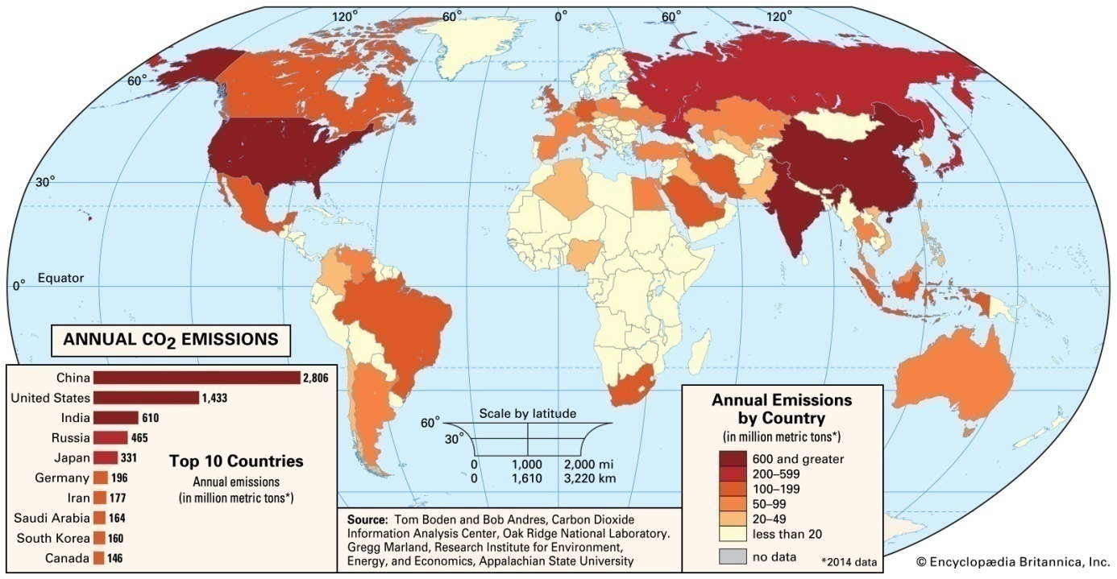

**Fig.1.** Carte des émissions annuelles de dioxyde de carbone par pays en 2014.

Selon l’Agence Internationale de l’Énergie (AIE), la consommation mondiale de gaz/diesel en 1996 a été estimée à 87,1 million de tonne. En revanche, en 2016 la consommation a été estimée à 1,23 milliard de tonne [3], la Fig. 2 montre clairement l’augmentation de la consommation des produits pétroliers de toutes sortes. Lorsque nous parlerons de la combustion des produits pétroliers, nous nous référons souvent aux émissions de CO2. En outre, la concentration de CO2 dans l’atmosphère continue d’augmenter progressivement (Fig. 2).

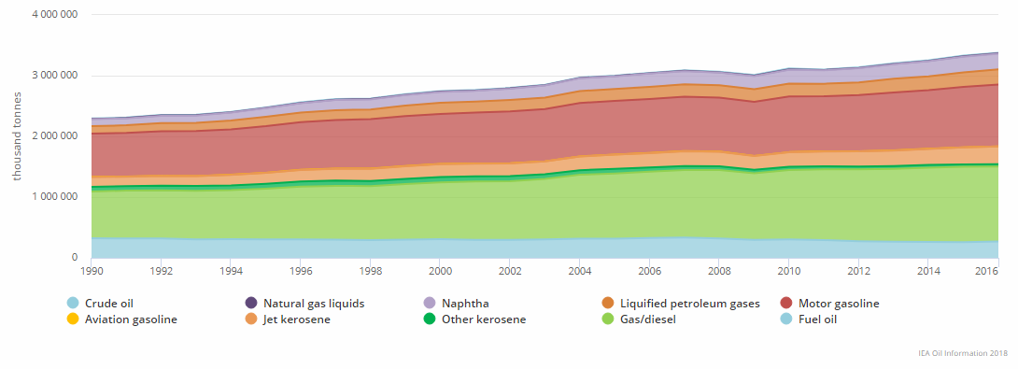**Fig.2.** Consommation finale de pétrole et de produits pétroliers 1990 – 2016 [3]

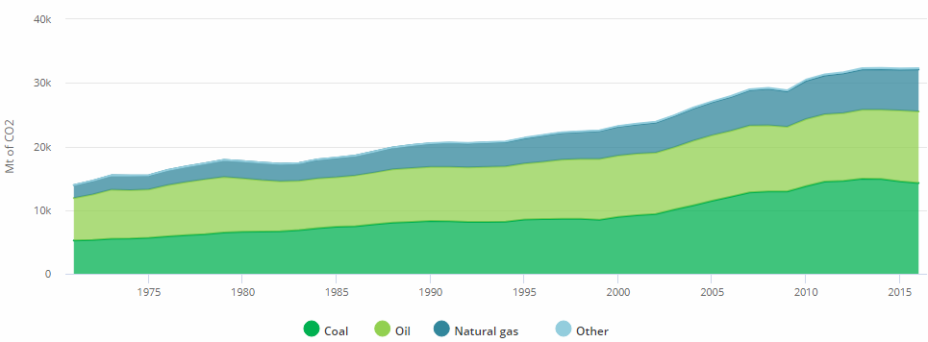

**Fig.3.** Émissions mondiales de CO2 dues à la combustion de combustibles par le carburant, Mt de CO2 [3]

Plusieurs chercheurs, ingénieurs et environnementalistes ont exposé les causes qui conduisent au réchauffement climatique, notamment :

* Les activités humaines sont responsables de changement climatique (transport, déchets d’usines…ect)
* L’utilisation de combustibles fossiles en permanence pour produire de l'électricité engendre les gaz à effet de serre.
* La déforestation entraîne également le changement climatique. En effet, les forets pourraient stocker jusqu’à 20% de CO2 existé dans l’atmosphère et la déforestation pourrait libérer jusqu'à 1,1 Gt de carbone par an. La forêt est un puits de carbone. Effectivement son effet sur le changement planétaire est considérable.

Les causes mentionnées ci-dessus peuvent entraîner plusieurs conséquences. Certaines ont déjà pu être observées :

* L’augmentation de la température
* L'extinction accrue de nombreuses espèces végétales et animales
* l'élévation du niveau de la mer
* Des sécheresses plus fréquentes et des inondations.
* La fonte des glaces.

Le présent travail fournit certaines stratégies, qui consistent à limiter l’augmentation de la température moyenne mondiale en réduisant les gaz à effet de serre. De plus, elles consistent à utiliser des sources d'énergie renouvelables dans le secteur agricole.

La première partie présente une approche intéressante de capture et de stockes le CO2, en stockant la biomasse à grande échelle. En mettant en évidence, plusieurs projets de capture et de stockage, un peu partout dans le monde. En suite, nous allons établir une étude et une comparaison entre la solution proposée avec d’autres projets existants.

La deuxième partie est divisée en trois chapitres. Le 1er chapitre est consacré au potentiel des énergies renouvelables en Algérie. Le 2éme chapitre traite essentiellement la contribution des énergies renouvelables dans le développement du secteur agricole, notamment les serres agricoles. En effet, ce chapitre analyse les besoins en chauffage / refroidissement et en irrigation d'une serre pilote et propose des technologies renouvelables qui peuvent répondre pleinement à ces besoins. Le dernier chapitre présente une véritable étude sur l'efficacité du système PV/grille dans une ferme laitière pilote (Tlemcen), qui consomme environ 42 MWh / an d’électricité. En outre, nous avons dimensionné un système énergétique à l'aide du logiciel HOMER.

# Chapitre I : Capture et Stockage de CO2

# Introduction

Le dioxyde de carbone (CO2) et les autres gaz à effet de serre (GES) sont considérés comme la principale cause de nombreux problèmes environnementaux qui entraînent le changement climatique et le réchauffement de la planète. Le captage et le stockage du carbone (CSC) est une méthode durable prometteuse utilisée pour réduire les émissions de CO2. Néanmoins, pour que la technologie CCS soit effectivement mise en œuvre, il convient de prendre en compte certains aspects : le coût, la capacité et la durabilité du stockage.

Dans ce chapitre différentes méthodes de CSC sont décrites. Par ailleurs, une autre sorte de stockage de CO2 (et l'énergie) a été étudié, en utilisant le stockage à sec à grande échelle de la biomasse. Le principal avantage de ce genre de stockage de carbone est qu’il n’a pas de coût d’exploitation, ni de maintenance ni de surveillance. Par la suite, nous avons calculé le coût du stockage à sec de CO2, puis on le compare avec le coût d’autres projets.

L'objectif général de cette étude est d'étudier la viabilité du stockage du CO2 (et de l'énergie) en utilisant le stockage à sec à grande échelle de biomasse. En outre, les travaux comprennent une évaluation des moyens et des coûts d'achat, de transport et de stockage de volumes de bois considérables dans les zones désertiques, ainsi qu'une comparaison avec d'autres méthodes de capture et de stockage du CO2.

# Absorption naturelle de CO2

L’absorption naturelle du carbone est un processus biochimique dans lequel le dioxyde de carbone est absorbé par les plantes, les algues et les arbres et converti en molécules organiques riches en énergie, telles que le glucose. Effectivement la forêt est un réservoir naturel de dioxyde de carbone. De sorte que, la forêt absorbe plusieurs tonnes de CO2 chaque année. Par exemple La forêt russe est en mesure de réduire des émissions de CO2 correspondant à 109 t de carbone par année. Donc les forêts du monde réduisent ou au moins ralentissent le changement climatique.

# Projets de Captage-Stockage de CO2 (CSC)

La séquestration de dioxyde de carbone est un processus d'enfouissement du dioxyde de carbone dans le sous-sol. Ce processus est effectué une fois que le gaz est séparé et maintenu dans des réservoirs lorsqu’il est émis par les centrales. Ces projets visent à atténuer le réchauffement climatique. Le dioxyde de carbone est stocké dans le soi-disant puits de dioxyde de carbone.

Actuellement, il existe plus de vingt projets de CSC en cours ou en phase finale de planification (fig I. 1), ce qui est nettement inférieur à ce qui est nécessaire. La majorité des projets de CSC actuels font appel à la technique de séparation du CO2 et du gaz naturel. En effet, les puits de gaz sont adaptés pour être utilisés pour le stockage de CO2, néanmoins cela nécessite des compétences et des équipements supplémentaires. Il existe de nombreux exemples de projets commerciaux opérationnels dans différentes parties du monde, tels que le projet de Sleipner et Snøhvit en Norvège, le projet In Salah en Algérie, le projet K12B aux Pays-Bas, le projet Gorgon en Australie et le projet CarmitoArtesa au Mexique. [8]

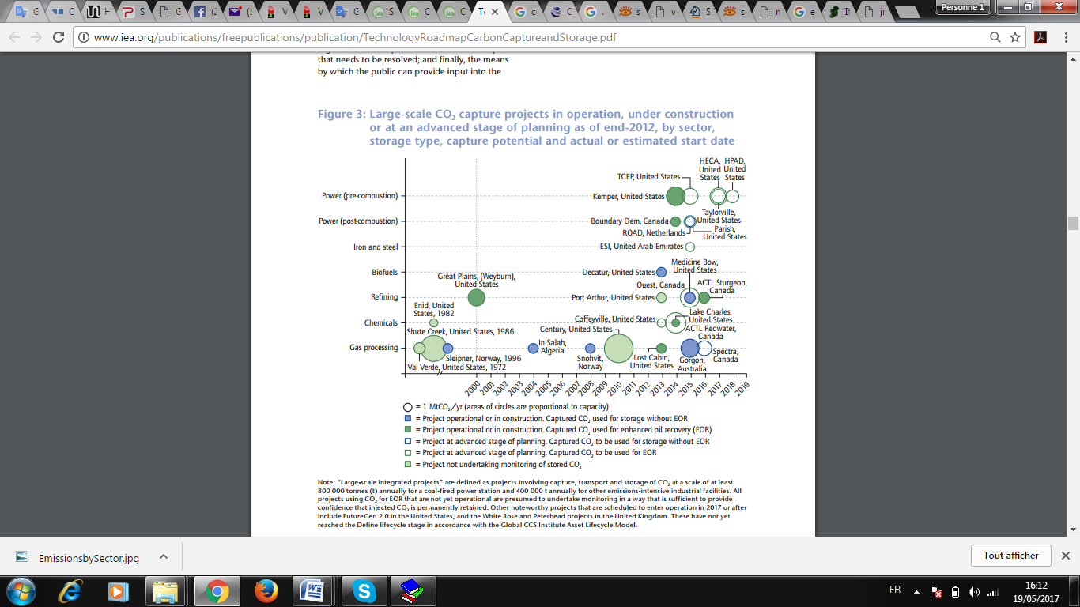

**Fig I. 1** Projets de captage de CO2 à grande échelle en exploitation, en construction ou à un stade avancé de planification à la fin de 2012, par secteur, type de stockage, potentiel de captage et date effective ou estimée de démarrage [7].

## Algérie

Le projet « In Salah » CSC en Algérie est un projet tout à fait unique de captage et de stockage de CO2 en tant que projet pionnier au niveau mondial de captage et de stockage du CO2 sous terre. Cette initiative novatrice a contribué à créer une expérience pratique très pertinente pour les projets de CSC dans le monde entier. Les partenaires de ce projet sont British Petroleum (BP), Sonatrach et Statoil. Le projet visait à évaluer la faisabilité économique du stockage du CO2 en tant que solution d'atténuation. Dans la première phase du projet qui a débuté en 2004, le taux d'injection quotidien de dioxyde de carbone était de 4000 tonnes de CO2 / jour. Le dioxyde de carbone présent dans les champs de gaz contenant 1 à 10% de CO2, ce qui est supérieur aux spécifications d'exportation acceptables, est séparé et éliminé du flux de gaz. La centrale de traitement du gaz (CPF) est utilisée pour le traitement selon le procédé MEA Amine, puis le dioxyde de carbone est soumis à une compression, transporté et stocké dans une formation de grès carbonifère de 1,9 km de profondeur dans le champ de Krechba [9].

Le CO2 comprimé est inséré dans trois puits de réinjection, dans une formation de saumure souterraine, sous le réservoir de gaz. La quantité de CO2 injectée annuellement est d’environ 1 Mt avec un stockage total prévu de 17 Mt de CO2 pendant toute la durée de vie du projet. L'estimation de l'investissement supplémentaire pour le CCS est de 100 M $ ou environ 6 $ / t de CO2, ce qui est nettement inférieur au coût du traitement du gaz en mer. La surveillance est également effectuée par les partenaires et implique l'acquisition de données sismiques et la mesure de forages. Le projet européen CO2ReMoVe (Wright, 2007) apporte un soutien partiel aux opérations de surveillance. Ces opérations ont coûté 30 M $.

## Norvège

Le norvégien Snøhvit (Blanche-Neige) est un projet de CSC situé dans la mer de Barents. Il présente des similitudes avec le projet Sleipner. Les associés responsables de l’exploitation sont Statoil Hydro, Petoro, Total, Amerada Hess Norge, RWE-DEA Norge et Swedish Petroleum Exploration. Le projet est un développement sous-marin exploité à distance de la côte. Compte tenu de son éloignement des marchés du gaz, il s’agit d’un projet de GNL. Les gazoducs multiphases sont utilisés pour transporter le gaz naturel et sa teneur en CO2 à 145 km de l’usine de liquéfaction onshore située à proximité de la ville de Hammerfest. Avant le processus de liquéfaction, le CO2 est éliminé du gaz par un procédé à l'amine à pression élevée. Un pipeline supplémentaire de 145 km a été construit pour ramener le CO2 éliminé vers le champ offshore de Snøhvit. La prochaine étape consiste à injecter ce CO2 dans une formation épaisse de 45 à 75 m appelée Tubasenat, située à environ 2500 m sous le fond marin. Le coût du pipeline et de l'injection est estimé à 125 millions d'euros. Le premier CO2 a été inséré dans la formation géologique en mer en tant que CSC en avril 2008. Les programmes de recherche et développement de l'UE, tels que CO2 ReMoVe (Frederiksen et Torp, 2007), accordent une aide financière partielle pour mener à bien la surveillance requise.

## Canada

Ce projet est une coentreprise entre Enhance Energy Inc et North West Redwater Partnership Sturgeon Refinery. Ils ont mis en place avec succès un projet entièrement intégré impliquant la gazéification, le captage, le transport, le stockage et la récupération assistée du CO2. L’Alberta Carbon Trunk Line («ACTL»), un pipeline de 16 km sur 240 km, est au cœur du projet envisagé. Les latéraux ont été conçus pour permettre de multiples points d'entrée et capter le CO2 des lieux d'activités émettrices, tels que les centrales au charbon, les activités de valorisation / raffinage, la pétrochimie et les installations de traitement du gaz naturel. La collecte de CO2 aura lieu dans le centre industriel de l'Alberta ainsi que dans les zones environnantes, puis le CO2 sera transporté vers de vieux réservoirs dans le sud de l'Alberta pour être stocké dans des projets de RAP. La capacité de stockage des réservoirs auxquels l'ACTL aura accès est d'environ 2 milliards de tonnes de CO2 ou plus. En outre, il sera possible de produire 1 milliard de barils supplémentaires de pétrole brut léger de haute qualité à l'aide de la récupération assistée au CO2. Le projet ACTL débutera avec seulement deux fournisseurs de CO2 et se développera de manière optimiste pour disposer d’autres installations en 2018, une fois qu’il sera pleinement opérationnel.

Le tableau I. 1 présente un résumé des projets de CSC en cours, qui comprennent les centrales électriques, non électriques et les centrales pilotes de CSC [54]

**Tableau I. 1** Projets de captage et de stockage du dioxyde de carbone hors des centrales électriques [54]

|  |  |  |  |  |  |  |  |  |  |
| --- | --- | --- | --- | --- | --- | --- | --- | --- | --- |
| Etats-Unis | | | | | | | | | |
| Projets CCS de phase III du Partenariat régional de séquestration américain | | | | | | | | | |
| Projet | Responsable Million $ | Localisation | Source de CO2 | | Taille  Mt/yr | | Puits de CO2 | | Statut |
| [Decatur](http://sequestration.mit.edu/tools/projects/decatur.html) | MGSC  208 | Illinois | Production d'éthanol | | (Total 1) | | Saline | | Terminé 2011-2014 |
| [Kevin Dome](http://sequestration.mit.edu/tools/projects/kevin_dome.html) | BigSky  1 | Montana | Source naturelle | | 0.125 | | Saline | | Planification |
| Projets industriels américains de CSC | | | | | | | | | |
| [Port Arthur](http://sequestration.mit.edu/tools/projects/port_arthur.html) | Air Products  431 | Texas | Méthane à la vapeur | 1 | | EOR | | | Opérationnel Janvier 2013 |
| [Fort Nelson](http://sequestration.mit.edu/tools/projects/fort_nelson.html) | SpectraEnergy  12.5 | Colombie britannique | Traitement du gaz | 1.2 | | Saline | | | Planification |
| Canada | | | | | | | | | |
| [Quest](http://sequestration.mit.edu/tools/projects/quest.html) | Shell  1350 | Alberta | Méthane à la vapeur | 1.2 | | Saline | | Opérationnel Juin 2015 | |
| [Alberta CarbonTrunk Line](http://sequestration.mit.edu/tools/projects/alberta_trunk_line.html) | EnhanceEnergy  1200 | Alberta | Engrais et raffinerie | 14.6 | | EOR | | Planification | |
| L'Europe | | | | | | | | | |
| [Sleipner](http://sequestration.mit.edu/tools/projects/sleipner.html) | StatoilHydro | Norvége | Traitement du gaz | 0.9 | | Saline | | Opérationnel Août 1996 | |
| [Snohvit](http://sequestration.mit.edu/tools/projects/snohvit.html) | StatoilHydro | Norvége | Traitement du GNL | 0.7 | | Saline | | Opérationnel 2008 | |
| Reste du monde | | | | | | | | | |
| [In Salah](http://sequestration.mit.edu/tools/projects/in_salah.html) | BP-Sonatrach-Statoil  2700 | Algérie | Traitement du gaz | 1.2 | | Gaz épuisé | | Exploité  2004-2011 | |
| [Otway](http://sequestration.mit.edu/tools/projects/otway.html) | CO2CRC  40 | Australie | Dépôt naturel | 0.065 | | Gaz épuisé | | Opérationnel Janvier 2008 | |
| [Ordos](http://sequestration.mit.edu/tools/projects/ordos.html) | Shenhua group  10000 | Chine | Liquéfaction | 0.1 | | EOR / Saline | | Opérationnel 2011 | |

# Stockage à sec

En effet, la signification du stockage à sec est que le CO2 et l'énergie seront stockés et conservés dans le bois sec ou dans d'autres biomasses sèches. Sans aucune fuite vers l'environnement extérieur. L'idée principale de cette stratégie est de stocker de gros volumes de biomasse après les avoir coupés dans des zones forestières riches. La zone coupée peut être utilisée efficacement en cultivant une nouvelle biomasse pour stocker plus de CO2 et d'énergie.

La capacité de ce stockage à sec est d'au moins 1 tonne de CO2 par m3 de bois sec (densité: 500 kg/m3). Le but visé par cette suggestion est d’étudier la possibilité de réduire la concentration de CO2 dans l'atmosphère, en achetant des arbres dans des zones forestières riches comme la Scandinavie, la Russie, etc. [4] et en les transportant dans des zones désertiques comme l'Algérie. C'est l'endroit le plus approprié, car 70% du territoire algérien est un désert. Par ailleurs, le climat sec et très chaud, avec une abondance de soleil (3370 heures de soleil / an), est parfait pour le stockage à sec de la biomasse.

Le principal avantage de tels stockages est qu'il n'y a aucun coût d'opération, aucun entretien et aucun besoin de surveillance. En outre, dans un proche avenir, lorsque les émissions de CO2 ne seront plus un problème mondial, la biomasse stockée à sec sera récupérée à diverses fins.

## Coût du bois

D'un point de vue économique, les arbres les moins chers sont le meilleur choix pour le stockage à sec à grande échelle. Diverses espèces d'arbres et les prix correspondants sont illustrés dans la Fig I.2. Le plus cher est le chêne blanc au prix de 280 $ / m3, tandis que le prix le moins cher est de 43 $ / m3 pour le bois rond (feuille et Cônes de pin), [5, 6, 7, 8, 9]. Cependant, le coût du bois rond importé en Suède est de 450 SEK / m3 (55 dollars / m3), y compris le transport, qui représente 30 à 35% du coût total [9].

**Fig I. 2.** Prix du bois

## Coût du stockage à sec de CO2

En effet, les arbres à prix élevés ne sont pas le meilleur choix et ne sont pas pris en compte pour le stockage à sec du CO2. C’est la raison pour laquelle, nous avons choisi le bois rond (cônes de pin) au prix de 43 $ / m3, pour le stockage à sec du CO2. D’autre part, la figure I. 3 illustre la comparaison des coûts de stockage du CO2 réalisée pour différents projets de CSC. Où on peut voir que le stockage à sec du CO2 est moins cher que certains d’autres projets (Ordos, In Salah et Quest). Toutefois, l’idée proposée pour réduire le coût c’est bien d’acheter la biomasse moins coûteuse (bois) à partir des endroits moins éloignés (par exemple l'Allemagne et la France).

**Fig I.3.** Coût de stockage d'une tonne de CO2 pour les différents projets.

# Discussion et Conclusion

Nous avons établi une étude comparative entre une technique que nous avons proposée de captage et de stockage de CO2 (CSC) et d’autres techniques de CSC qui existantes ou en stade de réalisation. Ces projets de CSC existant dans différentes régions du monde, qui sont des solutions performantes pour mettre fin aux émissions croissantes de gaz à effet de serre (GES). Après avoir présenté un aperçu de chaque projet avec leurs avantages et inconvénients à savoir le coût, la capacité et la durabilité du stockage.

La solution proposée commence par la plantation des arbres dans le sud algérien tel que Béchar, et comme ça prend beaucoup de temps pour que ces arbres grandissent et surtout avec l’entretien qui coute aussi cher, nous avons pensé à ramener et stocker des arbres dans le sud et cette technique qui nécessite aucun entretien juste à entreposer ces arbres en sachant qu’une tonne de biomasse permet de capter une tonne de CO2 dans l’atmosphère.

En comparant la solution proposée avec les autres projets existant, les résultats montrent que le stockage à sec du CO2 est beaucoup moins cher par rapport à certains projets et également qu’il n’a pas de coût d’exploitation, ni de maintenance ni de surveillance. En outre, il pourrait être encore moins cher si on transportera le bois des zones plus proche comme l'Espagne ou l’Allemagne. Un autre avantage de la solution proposée est qu’une fois la quantité de CO2 dans l’atmosphère réduite cette quantité d’arbres stockés peut être utilisé et exploité comme source d’énergie à des fins utiles.

# Chapitre II : Energies Renouvelables

# Introduction

Les combustibles fossiles tels que le charbon, le gaz naturel et le pétrole contribuent fortement au réchauffement climatique. Donc, l’utilisation de ces combustibles fossiles doit être immédiatement arrêtée. La solution la plus importante pour mettre fin à cette catastrophe consiste à utiliser des sources d'énergie alternatives. Ce sont les énergies renouvelables, elles comprennent l’énergie éolienne, l’énergie solaire, la biomasse, la géothermie et l’hydroélectricité. Effectivement, les énergies renouvelables ne produisent aucune sorte de pollution ni de gaz toxiques pouvant entraîner le réchauffement de la planète. Elles sont des énergies respectueuse de l'environnement et ne représentent aucune menace pour l'équilibre écologique. Cependant, leurs coûts d’installation et de configuration élevés risquent d’en éloigner les entreprises d’énergie, mais à long terme, elles sont certainement bénéfiques pour tous. Ce qui est plus important encore, les combustibles fossiles vont s’épuiser un jour tôt ou tard, donc nous devons nous tourner vers des sources d’énergie renouvelables pour la production d’énergie. Ainsi, la solution éventuelle pour mettre fin au réchauffement climatique consiste à utiliser des sources d'énergie renouvelables pour sauver la terre de réchauffement climatique. En outre, les énergies renouvelables peuvent remplacer les énergies fossiles. Au même temps, elles peuvent contribuer au développement de tous les secteurs, notamment le secteur agricole. En effet, les ressources éoliennes et solaires sont les plus disponibles, surtout dans les chaînes de montagnes et dans le désert, ou au long du littoral. L’Afrique du Nord possède l’un des meilleurs potentiels d’énergie solaire au monde. [10]

# Energies renouvelables

L'énergie solaire est la ressource renouvelable la plus abondante sur notre planète. Le Soleil livre chaque année plus de 10000 fois l'énergie que l'homme utilise actuellement. Malgré cette abondance, seuls 0,04% de la puissance de base utilisée par l'homme provient directement de sources solaires, car l'utilisation d'un panneau photovoltaïque (PV) coûte plus cher que la combustion de combustibles fossiles.

L'énergie solaire est une véritable ressource renouvelable. La majeure partie de la planète Terre est capable de collecter une certaine quantité d’énergie solaire. L'énergie solaire est non polluante et ne crée pas de gaz à effet de serre, comme l'énergie à base de pétrole, ni de déchets qui doivent être stockés, comme l'énergie nucléaire. Il est également beaucoup plus silencieux de créer et d'exploiter, réduisant considérablement les nuisances sonores nécessaires pour convertir l'énergie en une forme utile. Les systèmes d’énergie solaire de taille résidentielle ont également très peu d’impact sur l’environnement, contrairement à d’autres sources d’énergie renouvelables telles que l’énergie éolienne et l’hydroélectricité. Les panneaux solaires ne comportent aucune pièce mobile et nécessitent très peu d'entretien, à part un nettoyage régulier. Sans pièces mobiles à casser et à remplacer, après les coûts initiaux d’installation des panneaux, les coûts d’entretien et de réparation sont très raisonnables. Il convient également de noter que les panneaux solaires photovoltaïques sont les seules sources envisagées pour satisfaire la demande existante. [11, 12]

## Energie solaire

### Energie solaire photovoltaïque

L’énergie solaire photovoltaïque signifie l’énergie captée et converti en électricité à travers les rayons du soleil, en utilisant des panneaux photovoltaïques. Ce phénomène est appelé la conversion directe d’un photon en électron dans un semi-conducteur. En outre cette énergie satisfait pleinement aux exigences des sites ruraux, dont le raccordement au réseau électrique est trop coûteux. En fait, l’énergie solaire est une énergie propre et disponible, son installation est bien adaptée à l'architecture moderne, donc c’est un choix intelligent pour produire l’électricité.

La durée d’ensoleillement annuelle totale de l’Algérie varie entre 2000 et 3370 heurs, de sorte que 1 mètre carré reçoit une énergie de 5kWh quotidiennement [11, 29]. Dans notre pays, l’énergie photovoltaïque est en état de développement. Le gouvernement algérien vise à adopter l’énergie solaire et à lancer des projets solaires photovoltaïque d’un générateur de 800 MWc d’ici 2020[13].

Les matériaux organiques ont récemment fait l’objet d’études approfondies pour les applications photovoltaïques, non pas pour exploiter plus efficacement l’énergie solaire, mais parce que la production d’énergie à partir de matériaux photovoltaïques organiques coûtera beaucoup moins cher que les autres technologies photovoltaïques. [55]

Le coût de la nouvelle énergie photovoltaïque diminue rapidement et si le secteur continue de croître et de progresser sur le plan technologique, il sera comparable en 2020 au coût de l’énergie conventionnelle, de même que le coût de l’énergie solaire thermique. [56, 75]

### Energie solaire thermique

L'énergie solaire thermique est le fait de transformer les rayonnements solaires en énergie thermique pour chauffer les logements, les bâtiments et les maisons d’une manière directe. Outre, l'énergie solaire thermique est utilisée pour produire de l'électricité à travers la vapeur d’eau, qui entraîne des turbines, cette action fonctionne un générateur qui transforme à son tour l’énergie mécanique en énergie électrique.

Le capteur solaire est l’utile utilisé pour capter les rayonnements solaires et les transformer en chaleur. C'est en fait là que s'applique la loi fondamentale de la thermodynamique (la conduction, la convection et le rayonnement). En effet, le capteur solaire est conçu pour recueillir les rayonnements solaires afin qu’ils chauffent le fluide caloporteur qui circule dans des tubes soudés sur une plaque noire appelée absorbeur.

L’Algérie essaye de bien profiter de son potentiel solaire, qui est considéré comme l'un des plus importants potentiel au monde, et ceci à travers le lancement des projets en solaire thermique. Deux projets pilotes de centrales thermiques à concentration avec stockage d’une puissance totale d’environ 150 MW chacune seront lancés sur la période 2011-2013. Ces projets s’ajouteront à la centrale hybride de Hassi R’Mel d’une puissance de 150 MW, dont 25 MW en solaire. Sur la période 2016-2020, quatre centrales solaires thermiques avec stockage d’une puissance totale d’environ 1 200 MW devraient être mises en service. Le programme de la phase 2021-2030 prévoit l’installation de 500 MW par an jusqu’en 2023, puis 600 MW par an jusqu’en 2030[13].

### Avantages de l’énergie solaire

L'énergie solaire est une véritable ressource renouvelable. La majeure partie de la planète Terre est capable de collecter une certaine quantité d’énergie solaire. L'énergie solaire est non polluante et ne produit pas de gaz à effet de serre, comme l'énergie fossile, ni de déchets qui doivent être stockés, comme l'énergie nucléaire. Il est également beaucoup plus silencieux pour convertir l'énergie en une forme utile (électricité ou chaleur). Les panneaux solaires ne comportent aucune pièce mobile et nécessitent très peu d'entretien, à part un nettoyage régulier. Les coûts initiaux d’installation des panneaux, les coûts d’entretien et de réparation sont très raisonnables. Il convient également de noter que les panneaux solaires photovoltaïques sont les seules sources envisagées pour satisfaire la demande existante. [58, 59]

## Energie éolienne

L'énergie éolienne est un processus très simple. Une éolienne convertit l'énergie cinétique (mouvement) du vent en une énergie mécanique utilisée pour produire de l'électricité. L'énergie est acheminée via un générateur, convertie en suite en énergie électrique, puis injectée dans le réseau pour être transmise à une centrale.

Par ailleurs, l’énergie éolienne est une énergie renouvelable largement utilisée comme une source alternative aux combustibles fossiles, qui lutte contre les émissions de gaz à effet de serre (GES). Elle est abondante, mais sa disponibilité varie d’un endroit à l’autre. Les principaux composants de l’éolienne sont les pales et le générateur. Lorsque le courant d’air travers ces pales, engendre une rotation qui actionne le générateur. À son tour le générateur transforme l’énergie mécanique du vent en énergie électrique. L’électricité éolienne est dirigée vers le réseau électrique ou vers des batteries de stockage d’électricité éolienne. La quantité d'énergie produite par l'éolienne dépend de la vitesse du vent et de diamètre des pales.

Le programme EnR algérien prévoit dans un premier temps, sur la période 2011-2013, l’installation de la première ferme éolienne d’une puissance de 10 MW à Adrar. Entre 2014 et 2015, deux fermes éoliennes de 20 MW chacune devraient être réalisées. Des études seront menées pour détecter les emplacements favorables afin de réaliser d’autres projets sur la période 2016-2030 pour une puissance d’environ 1 700 MW [13].

## Energie géothermique

L’énergie géothermique est la chaleur naturelle existée à l’intérieur de la terre, qui a un potentiel énorme en tant que source d’énergie renouvelable. Elles peuvent être regroupées en trois catégories: systèmes de chauffage (utilisation directe), production d’électricité et utilisation dans les pompes à chaleur géothermiques.

L'énergie géothermique, qui est l'une des énergies renouvelables, a une grande importance pour certaines parties du monde. Par exemple, la Turquie dispose de ressources énergétiques géothermiques très riches et se classe au cinquième rang mondial après la Chine, le Japon, les États-Unis et l'Islande. [60]

Les ressources géothermiques en Afrique du Nord sont de type à faible enthalpie avec des températures ne dépassant pas 100 ° C, ce qui est une production d'énergie trop faible. En Algérie, en particulier à Hammam Meskhoutine (Guelma), on a constaté des températures géothermiques comprises entre 98 et 100 ° C. Ces températures sont généralement destinées à des applications non énergétiques comme l'aquaculture, le chauffage urbain, la pisciculture et la serre. Les ressources géothermiques sont situées dans le nord de l'Algérie et le nord du Sahara (fig II.1); il y a plus de 200 sources thermales dans le pays [14]. L'Algérie utilise également une énergie géothermique dans 18 serres de la région d'Ouargla pour la production de tomates et de melons en toute saison. L’Organisation Nationale de l’Irrigation et du Drainage algérienne prévoit d’utiliser l’énergie géothermique dans la production des pommes de terre primitives à partir des forages albiens dans la région sud (Ouargla et El Oued) [14].

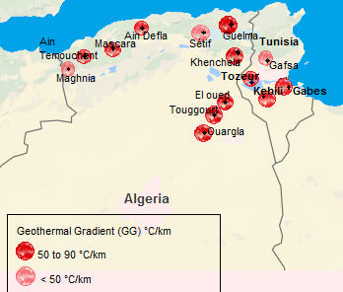

**Fig II. 1.** Carte du gradient géothermique de l’Algérie et de la Tunisie.

**Tableau II. 1.** Les températures de différents Hammam en Algérie et leur usage

|  |  |  |  |
| --- | --- | --- | --- |
| Algérie | Hammam | T (°C) | Usage |
| H. Meskhoutine | 95-98 | bain thérapeutique, bain dermatologique, hydrothérapie |
| H. Guergour | 44 |
| H. Bouhanifia | 68 |
| H. Bouhadjar | 65 |
| H. Boughrara | 37-43 |
| H. Righa | 68 |
| H. Salihine | 70 |

## L'énergie hydraulique

L'hydroélectricité est une source d'énergie propre et renouvelable. Compte tenu des avantages économiques, techniques et environnementaux de l’hydroélectricité, la plupart des pays accordent la priorité à son développement. Par exemple, la Chine possède les ressources hydroélectriques les plus riches du monde, avec un potentiel théorique total de 694 GW. [4]

L'hydroélectricité est générée à l'aide de l'énergie mécanique de l'eau courante en la forçant à travers une tuyauterie appelée conduite forcée, qui fait ensuite tourner un générateur pour produire de l'électricité. La force de l’eau comprend également l’énergie des vagues et des marées. [5]

L'hydroélectricité présente plusieurs avantages par rapport à la plupart des autres sources d'énergie électrique. Celles-ci incluent un haut niveau de fiabilité, une technologie éprouvée, une efficacité élevée et des coûts d’exploitation raisonnables. En outre, l'hydroélectricité ne produit pas de déchets qui causent des pluies acides et des gaz à effet de serre. [61]

# Energie renouvelable pour une agriculture durable

L’objectif principal de cette thèse est de promouvoir l'utilisation des énergies renouvelables pour améliorer et développer le secteur agricole. Car ce dernier joue un rôle actif dans l'amélioration du niveau de vie des citoyens, tout en améliorant le niveau de nourriture. Néanmoins, la plupart des équipements agricoles fonctionnent avec les combustibles fossiles (diesel, mazout, gaz…). Par conséquent, ils contribuent aux émissions de gaz à effet de serre (GES) et accélèrent le changement climatique. Pour cette raison, nous allons présenter des systèmes d’apport énergétique destiné à alimenter une exploitation agricole pilote. De ce fait, nous proposons les principales problématiques comme suit :

1. La première problématique : Comment les énergies renouvelables peuvent améliorer le rendement et la rentabilité des serres agricoles, tout en utilisant des techniques appropriées, disponibles et abordables à tous les agriculteurs.
2. La deuxième problématique : C’est en fait, elle a le même concept que la première, sauf que l’objectif de celle-ci s’est focalisé sur les fermes laitières.

L’électricité, la disponibilité d’eau, et les conditions climatiques favorables sont des facteurs nécessaires, afin de subvenir aux besoins du secteur agricole et de développer sa capacité d'innovation. Les serres agricoles sont devenues une méthode privilégiée pour augmenter la production agricole. Sauf que, la culture sous serre nécessite des systèmes de refroidissement en été, des systèmes de chauffage en hiver, et une bonne gestion d’irrigation. Dans les sections suivantes nous allons citer quelques systèmes énergétiques.

## Systèmes de contrôles thermiques dans la serre agricole

Le rôle principal d’une serre agricole est de produire des fruits et légumes hors saison avec des rendements plus élevés [15]. Cependant, le rendement est affecté lorsque la température est supérieure à 30°C où inférieur à 15°C [16]. En effet, la structure de la serre n’est pas suffisante pour maintenir la température intérieure dans les mois chauds où froids, de ce fait, les systèmes de chauffage et de refroidissement sont nécessaires. Néanmoins, ces systèmes sont généralement alimentés par l’énergie fossile, et à cause du coût élevé et de la non-disponibilité de cette énergie, les systèmes de chauffage et de refroidissement sont devenus moins utilisables. Dans cette section, nous présentons des systèmes énergétiques renouvelables alternatifs.

### Systèmes de chauffage

En hiver, les systèmes de chauffage dans les serres agricoles sont nécessaires non seulement pendant la nuit, mais aussi pendant le jour pour maintenir la température intérieure et pour éviter les obstructions dans la croissance des plantes qui affectent la quantité et la qualité des produits, menant à une augmentation des prix des légumes et des fruits [17, 18]. Parmi les chauffages renouvelables alternatifs, il convient de mentionner le système de chauffage géothermique qui utilise directement la chaleur extraite du sous-sol. Le système géothermique envoie un liquide caloporteur dans des tubes vers le sous sol où il y a des températures constantes à l’aide d’une pompe à chaleur géothermique.

Les pompes à chaleur font exactement ce que leur nom indique. En mode de chauffage, le liquide frigorigène absorbe la chaleur provenant de la source extérieure (air ou masse) dans un échangeur de chaleur (évaporateur), où il est transformé en vapeur froide. Le réfrigérant doit être initialement plus froid que la source de chaleur et la température de cette dernière doit être suffisamment élevée pour que le liquide frigorigène s'évapore (bouillir). Après que le liquide absorbe la chaleur et se transforme en vapeur, il est ensuite comprimé et transformé en vapeur chaude (nécessitant une entrée d'énergie électrique par exemple l’ajout des panneaux photovoltaïque). La vapeur chaude est envoyée à un autre échangeur de chaleur (condenseur). Ici la vapeur chaude libère de la chaleur qui a été gagnée par la source dans l'évaporateur. Cette vapeur va être condensée à un liquide chaud (La chaleur libérée sera utilisé pour chauffer l'espace intérieur). Le liquide chaud passe par une vanne d'expansion où la chute de pression l’a convertit en liquide froid et le processus est répété (voir Fig II. 2 ) [19, 20]. Les systèmes géothermiques directs sont classés en boucle ouverte ou en boucle fermée. Ils comprennent généralement un circuit primaire qui extrait la chaleur du sous sol, une pompe à chaleur qui échange et améliore le transfert de chaleur entre le circuit primaire et le circuit secondaire, le circuit secondaire qui fait circuler la chaleur dans les serres [21].

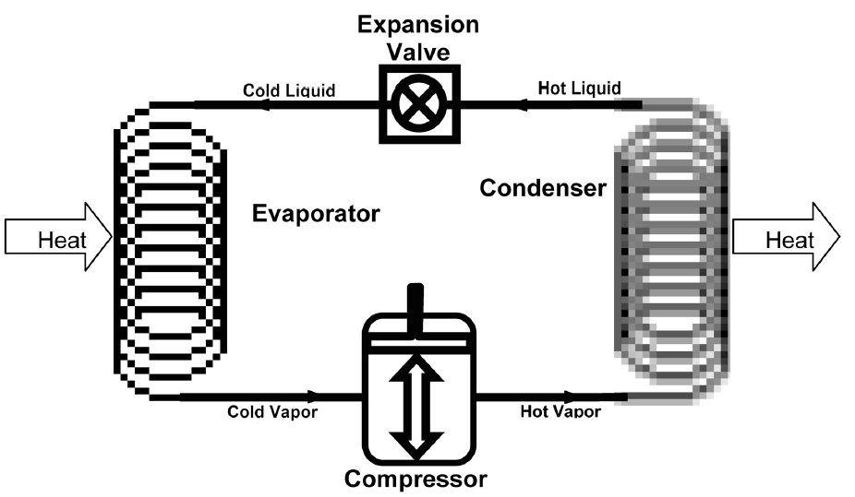

**Fig II. 2**. Représentation schématique d'un cycle de pompe à chaleur [50].

Dans le même contexte, il y’a le système de chauffage par capteurs solaire à air avec la cire de paraffine comme matériel de changement de phase le (MCP), par la technique de stockage de chaleur latente. Le système se compose principalement de cinq unités: (1) capteurs solaires à air (comme unité de récupération de chaleur), (2) unité de stockage de chaleur latente, (3) serre expérimentale, (4) unité de transfert de chaleur et (5) unité d'acquisition de données (voir fig II. 3) [20].

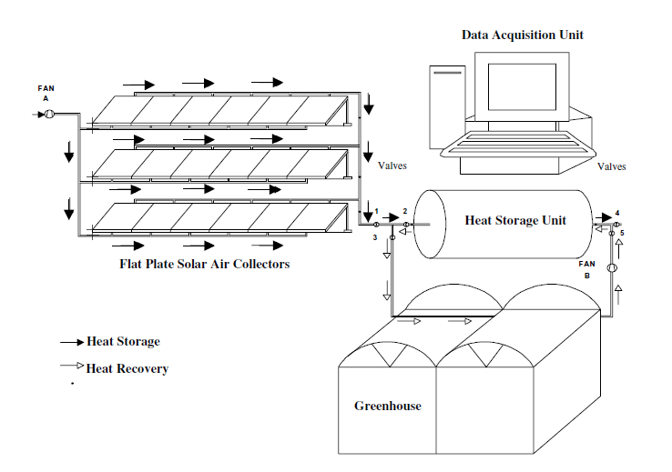

**Fig II. 3.** Chauffage d'une serre par des collecteurs d'air solaires avec MCP [20].

### Système de refroidissement

Le système de refroidissement dans une serre agricole est conçu pour diminuer la température accumulé à l’intérieur, par divers techniques telles que la ventilation (naturelle/forcée), ombrage, refroidissement par évaporation [22]. En fait, le système de la ventilation forcée se compose de panneaux photovoltaïque, un onduleur, un régulateur de charge, des batteries de stockage, et des ventilateurs qui fonctionnent que quelques heures par jour (voir fig II. 4).

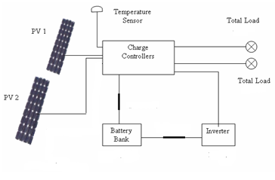

**Fig II. 4.** Schéma du système d'énergie photovoltaïque.

## Production énergétique renouvelables dans les fermes laitière

L’élevage moderne des bovins se fait dans des bâtiments où il nécessaire de contrôler la température, la qualité d’air, l’éclairage, l’hygiène et d’autre paramètres, pour améliorer le confort des animaux et assurer une production rentable.

L'électricité est la principale source d'énergie consommée dans les fermes laitières par différents usages : éclairage, ventilation, traite, refroidissement de lait, réfrigération et conservation des produits agricoles, et pompage de l'eau.

Par ailleurs, la ventilation dans toutes les fermes a une importance primordiale, les vaches laitières ont besoin d'un air frais pour leur potentiel de production. De plus, les ventilateurs installés dans les fermes réduisent le stress thermique et encourageront les vaches à venir manger. En plus de ça, les vaches peuvent mieux respirer et maintenir leur température corporelle, une fois que la température dépasse 25 ° C, les vaches réduiront leur consommation alimentaire [5]. En outre, l’éclairage se fait par deux façons, afin d’assurer une luminosité suffisantes pour les animaux. :

* éclairage naturel : la lumière est apportée par les fenêtres et les ouvertures
* éclairage artificiel : celui-ci est un éclairage complémentaire à la lumière naturelle, il se fait par des lampes

## Pompage d’eau solaire

Au cours des dernières décennies, les systèmes de pompage d’eau photovoltaïque sont devenus les systèmes les plus répondus au monde. En effet, ils peuvent être une méthode de pompage qui est plus rentable et plus fructueuse que d’autres méthodes, notamment dans les régions rurales où le réseau électrique est loin. Lorsque ces systèmes sont bien installés et bien dimensionnés, les pompes d’eau deviennent plus fiables et nécessitent moins d’entretien. Dans le passé, le coût des panneaux photovoltaïques était plus cher par rapport aux combustibles fossiles. Aujourd’hui, les conditions ont changé, le prix des combustibles est augmenté, tandis que le prix des technologies photovoltaïques est devenu moins cher [23]

Les principales composantes de système de pompage photovoltaïque comprennent le module PV pour générer l’électricité en courant continu, le contrôleur et le chargeur, le convertisseur pour convertir le courant continu en courant alternatif, un réservoir de stockage, des batteries de stockage, et une pompe d’eau. En fait, La taille et le coût de système de pompage solaire dépend entièrement de rayonnement solaire reçu, de la profondeur de puits et de la demande en eau.

D’autre part, il a été confirmé que le rendement, le cycle de croissance, la qualité et la quantité des produits agricoles ont été affectés lorsqu’il n y a pas une bonne gestion d’irrigation. C’est la raison pour laquelle les agriculteurs et les éleveurs cherchent à trouver des systèmes de pompage appropriés. Il convient de mentionner ici qu’il existe deux systèmes de pompage :

* La première méthode nécessite un réservoir de stockage qui soit plein pour une demande ultérieure, sa configuration est simple, avec aucune maintenance de la batterie.
* Le deuxième système nécessite des batteries de stockage pour alimenter la pompe d’eau à la demande

# Chapitre III : Application des énergies renouvelables dans une serre agricole

# Introduction

La culture sous serre occupe une place particulière dans la production agricole et représente une consommation d'énergie importante dans le secteur agricole. Comme nous l'avons dit et comme on le sait, le coût initial des combustibles fossiles et de l'énergie traditionnelle augmente considérablement, ce qui limite l'utilisation des systèmes de chauffage / refroidissement et d'irrigation. L'énergie renouvelable est une solution alternative pour alimenter ces systèmes, notamment dans les régions isolées et arides. Pour ce faire nous allons présenter une étude de cas à Sidi-Bel-Abess, puis nous allons analyser les besoins de chauffage/refroidissement et en eau.

# Etude de cas

Sidi-Bel-Abess est situé au nord-ouest de l'Algérie, à 434 km d'Alger, avec une latitude de 35,19 °, une longitude de -0,64 ° et une altitude de 470 m. Sidi-Bel-Abess se caractérise par des étés très chauds et des hivers froids. Les températures mensuelles de site sont présentées dans le tableau III. 1. Le rayonnement solaire total mensuel est présenté sur la Fig.1, à l'aide du logiciel Meteonorm.

**Tableau III. 1.** Températures mensuelles moyennes de l'air de 10ans.

|  |  |  |  |  |  |  |  |  |  |  |  |  |
| --- | --- | --- | --- | --- | --- | --- | --- | --- | --- | --- | --- | --- |
| mois | Jan | Fév | Mar | Avr | Mai | Juin | Juill | Août | Sept | Oct | Nov | Déc |
| Tmax | 21.8 | 22.0 | 23.7 | 26.3 | 33.8 | 42.2 | 44.7 | 43.2 | 38.7 | 30.2 | 24.7 | 21.9 |
| Tmin | -0.9 | -0.2 | 1.4 | 5.5 | 10.6 | 14.3 | 20.4 | 19.7 | 13 | 11.5 | 7.1 | 0.4 |
| Tmoyenne | 10.4 | 11.1 | 12.6 | 15.9 | 22.2 | 28.3 | 32.6 | 31.5 | 25.9 | 20.9 | 15.9 | 11.2 |

**Fig III. 1.** Le rayonnement solaire total mensuel [kWh/m²] sur 10ans.

# Estimation des besoins de chauffage et de climatisation

La serre choisie est recouverte d’une seule couche de film de polyéthylène (300 µ), d’une longueur de 40 m, d’une largeur de 20 m, d’une hauteur de paroi latérale de 5 m et d’une hauteur crête de 10 m. La superficie totale couverte par une seule unité est de 400 m². Les deux unités sont alignées l’une avec l’autre en formant une serre multi-chapelles, sa superficie totale est d’environ 800 m² et la surface totale de la couverture est 2013 m². L’orientation de la serre est supposée dans la direction N-S. Le modèle de serre et sa dimension sont illustrés à la Fig III. 2.

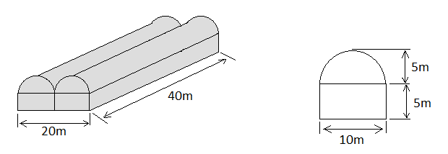

**Fig III. 2.** Représentation de la Serre pilote.

La structure d’une serre n’est généralement pas suffisante pour maintenir la température intérieure [12]; il a donc été démontré que la croissance, le rendement et la qualité des produits agricoles étaient affectés lorsque la température était inférieure à 15 ° C ou supérieure à 30 ° C.

La température optimale est comprise entre 22 ° C et 28 ° C [25]. À cette fin, il était nécessaire de calculer les besoins en chauffage et en refroidissement, par le bilan énergétique de la serre qui est donné par la combinaison des déperditions de chaleur par conduction, convection et rayonnement et des contributions solaires ou des sources interne et externe artificielles [26]. Le calcul de la quantité souhaitée de puissance de chauffage (besoin de chauffage) pour assurer la température désiré dans la serre, dans les mois frois, a été calculé en utilisant l'équation suivante [27]:

$Q_{Sys}=Q_{P}-Q_{R}$

Où QSys est la quantité de chauffage nécessaire (W), QP est les pertes de chaleur de la serre (W) et QR est la quantité de rayonnement solaire entrant dans la serre (W).

Si la valeur trouvée de QSys est positive signifient que la serre doit être chauffée, et si cette valeur est négative signifient que la serre doit être refroidie. Les pertes de chaleur peuvent être calculées comme suit:

$Q_{P}=Q_{cci}+Q_{i}$

Les pertes de chaleur à partir le matériau de couverture (Qcci) sont données par la formule suivante [27, 28]:

$Q_{cci}=A_{C}.K_{r}.(T_{i}-T_{e})$

Où Kr est le coefficient de transfert de chaleur (W / m² °C), AC est la surface totale de la couverture de serre (m²), Ti, Te sont les températures intérieure et extérieure de la serre, respectivement (°C).

L'infiltration d'air (Qi) est calculée à l'aide de l'équation suivante [28, 29]:

$Q_{i}=0.80 V_{g}.ρ_{air}.C_{a}.\left(T_{i}-T_{e}\right)$

Le chiffre 0.80 est le nombre de changement d'air dans les serres par heure [28], Vg est le volume de la serre (m3), ρair est la densité de l'air (kg / m3) et Ca la capacité calorifique spécifique de l’air (kJ / kg ° C) [29].

Le rayonnement solaire traversant la serre (QR) est calculé selon l'équation suivante [30]:

$Q_{R}=τ.E.A_{S}$

Où, τ la transmissibilité du matériau de couverture, E le rayonnement solaire sur le plan horizontal (W/m²) et AS la surface totale (m²).

Les données clés utilisées dans l’estimation des besoins en chauffage et en refroidissement sont présentées ci-dessous (tableau III. 2).

**Tableau III. 2.** Paramètres utilisés pour les besoins de chauffage et de refroidissement.

|  |  |
| --- | --- |
| Matériau de couverture | Film polyéthylène monocouche (PE) |
| Épaisseur ($μm$) | 300 |
| (kg/m3) | 1.29 |
| (W/m² °C) | 9.30 |
| $C_{a}$ (kJ/kg °C) | 1 |
| $$τ$$ | 0.92 |

Nous avons utilisé le logiciel Meteonorm, pour obtenir les températures extérieures (Te) et le rayonnement solaire (E) du site de Sidi-Bel-Abess, afin de calculer les besoins en chauffage et en refroidissement. Tous les calculs ont été effectués à l'aide du logiciel Excel. On outre, le tableau III. 3 donne les températures et les cycles de croissance optimaux pour des différentes cultures.

**Tableau III. 3.** Températures et cycles de croissance optimaux pour les différentes espèces [31].

|  |  |  |
| --- | --- | --- |
| Espèces | Température | Cycle de croissance (jour) |
| Tomate | 25°C | 95 - 160 |
| Pastèque | 25°C | 75 - 95 |
| Muskmelon | 25°C | 120 |
| fraise | 15°C | 300 |
| Concombre | 20°C | 60 - 70 |
| Poivre | 20°C | 60 - 80 |
| Piment | 20°C | 70 - 95 |
| Aubergine | 20°C | 70 - 80 |
| Courge | 25°C | 50 - 60 |

# Dimensionnement du système de chauffage et de refroidissement

## Chauffage

Chauffer la serre pendant la saison froide est primordiale pour une production rentable. Pour ce faire nous avons plusieurs techniques de chauffage : Un stockage thermique de changement de phase en utilisant la cire de paraffine en tant que matériau à changement de phase (MCP), c'est-à-dire un matériau capable de changer son état physique dans une plage de température restreinte (la fusion/solidification). Le stockage thermique se fait par le passage de MCP de l’état solide à l’état liquide. Cette technique de stockage a été tentée pour chauffer une serre d'une surface de 800 m². Le système comprend principalement quatre unités: (1) un collecteur d’air solaire de 120 m², (2) un réservoir de stockage de chaleur latente de 51,55 m3, (3) une serre expérimentale, et (4) unité d'acquisition de données. L'unité de stockage de chaleur latente était remplie de 26664 kg de paraffine, ce qui correspond à 33,33 kg de MCP par mètre carré [32].

Nous citons aussi les chauffages électriques qui marchent avec l’électricité. Ce genre de chauffage joue deux rôles à la fois : aérer et chauffer. Ce type de chauffage est souvent alimenté par des panneaux photovoltaïques. Nous citons par exemple les modèles suivants : Le montana et le phoenix. Le Montana est un très bon chauffage, plus petit que le phoenix mais a aussi un système de ventilation. Le Montana est adapté pour les serres assez petites. Le Phoenix est un chauffage à ventilateur (460m³/h), peut être suspenser ou placer au sol. Le Phoenix est adapté pour les serres d’une surface plus grande.

## Refroidissement

Un système PV pour le refroidissement d'une serre tropicale a été étudié à Selangor, Malaisie [33]. Ce système est conçu pour un simple agriculteur. Ii comprenait 48 panneaux solaires photovoltaïques (chaque panneau photovoltaïque génère 18,75 Wp et 1,14 ampères / heure), un onduleur, 1 contrôleur de charge et un groupe de batteries (comprenant 12 batteries). La charge était composée de deux ventilateurs à une puissance électrique de 400 W toutes les cinq heures pour le refroidissement d’une serre. La production totale d’énergie de 48 modules (48 * 1,14 ampères / heure * 5 heures d’ensoleillement / jour) est de 273,6 ampères. Cette énergie couvre la consommation de la demande de charge.

## Détermination des besoins en eau d'irrigation

La détermination des besoins en eau d’irrigation a été effectuée conformément à la fiche technique de Tezier France pour les trois espèces (Tomate, Pastèque et Musmelon) cultivées sous serre dans la région méditerranéenne, en fonction des conditions climatiques et du stade de culture. La méthode de calcul a été développée dans le cadre du projet PUGA / Tunisie «Gestion de l’irrigation pour les cultures sous serre dans le sud de la Méditerranée». Le calcul est basé sur la détermination du potentiel de référence avapotranspiration ETP0 en utilisant la formule empirique [34]:

$ETP0=0,0018∙Rg-0,02∙M_{P}-0,8$

Où ETP0 le potentiel de référence avapotranspiration (mm), Rg est le rayonnement global (J / cm²) et MP est l’âge des plastiques en mois (1, 2, 3…).

Le calcul de l'évapotranspiration potentielle corrigée, en tenant compte de l'état du ciel est donnée selon l’équation suivante:

$ETP=\left[(ETP0+Tc)∙CEC\right]-Tc$

Où CEC: le coefficient de condition du ciel, Tc est le terme correctif lié à la valeur du rayonnement global multipliée par le coefficient de la condition du ciel (Rg × CEC).

$$Si \left\{\begin{aligned}\left(Rg×CEC\right)>900 Tc=0,8 \\ 750<\left(Rg×CEC\right)<900 Tc=0,7 \\ 600<\left(Rg×CEC\right)<750 Tc=0,6 \\ 450<\left(Rg×CEC\right)<600 Tc=0,45 \\ 300<\left(Rg×CEC\right)<450 Tc=0,4 \\ \left(Rg×CEC\right)<300 Tc=0,15\end{aligned}\right.$$

Le coefficient de condition du ciel CEC:

Serein: 1,0; brumeux serein: 0,9; Légèrement nuageux: 0,8; Nuageux: 0,7; Très nuageux: 0,6; Ciel couvert: 0,5; Couvert avec pluie: 0; Couvert avec pluie légère: 0,3.

L'évapotranspiration réelle (ETA) a été calculée à l'aide de l'équation suivante:

$ETA=ETP∙Kc$

Où Kc est le coefficient de culture.

|  |  |
| --- | --- |
| Produits | Coéfficient de culture $Kc$ |
| Tomate | Début de la floraison: $0,5$ Premier bouquet de floraison-second bouquet de floraison: $0,65$ Deuxième bouquet de floraison-quatrième bouquet de floraison: $0,8$ Quatrième bouquet de floraison - début de la récolte: $1,1$ Début de la récolte - mi-récolte: $1,0$ Mi récolte - fin récolte: $0,9$ |
| Muskmelon | Plantation-floraison: $0,6$ Gonflement- début floraison: $0,8$ Gonflement-début de la récolte: $0,9$ |
| Pastéque | Plantation - début de la floraison: $0,6$ Floraison - début de la récolte: $0,9$ Récolte: $1$ |

Les besoins en eau (en litres) sont donnés par la formule suivante:

$Bs=ETA×A_{S}$

Bs (litres) devrait être augmenté en cas d'aération excessive, ou en cas de la température élevée en serre, + 10% est:

$B\left(litres\right)=B_{S}.1,1$

Dans le système d'irrigation goutte à goutte, les besoins en eau sont liés à un coefficient de réduction (Few) qui varie en fonction des stades de croissance de la culture [35].

$B\left(litres\right)=B_{S}.1,1.Few$

Le coefficient de réduction (Few) du système d'irrigation goutte à goutte [35] est estimé comme suit:

$$1ère décennie-6ème décennie:O,40$$

$7ème décennie-15ème décennie:0,35$

$16ème décennie-21ème décennie:0,30$

$22ème décennie-23 ème décennie:0,25$

$24ème décennie-28ème décennie:0,20$

# Système de pompage d'eau photovoltaïque

Le pompage de l'eau PV comprenait 10 panneaux solaires photovoltaïques (75 W / 20 V), une pompe centrifuge, un contrôleur et un réservoir de stockage, comme illustré à la Fig III.4. L'énergie hydraulique requise Eh en kWh / jour est calculée à partir de [36]:

$E_{h}=ρ_{water}gHV/(3,6. {10}^{6})$

La tête de pompage est supposée égale à H = 80 m, un temps de travail quotidien moyen ts égal à 7,5 h, la puissance d'entrée électrique moyenne Pa est supposée être égale à 250 W. L'énergie électrique requise Ea à délivrer soit par le système photovoltaïque soit par le système diesel est déterminé par [37]:

$E_{a}=P_{a}×t_{s}$

L'énergie produite par le générateur photovoltaïque EPV en kW est calculée par [37]:

$E_{PV}=F*E_{a}$

Où F est le facteur de non-concordance.

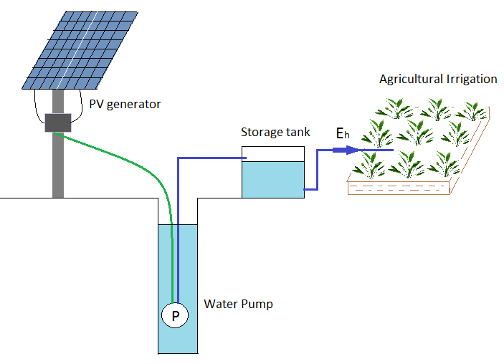

**Fig III. 3.** Apparition du système de pompage photovoltaïque / eau.

**Tableau III. 4.**  Paramètres de travail.

|  |  |
| --- | --- |
| Paramètre de travail |  |
| Tête de pompage (m) | 80 |
| Puissance d'entrée électrique Pa (W) | 250 |
| Énergie journalière électrique Ea (kWh) | 1,87 |
| Energie Photovoltaïque quotidienne Epv (kWh) | 2,22 |
| Puissance totale (W) | 750 |
| L'écoulement de l'eau (m3/h) | 0,17 |
| L'écoulement de l'eau (m3/day) | 1,28 |

# Analyses économiques

## Coût de cycle de vie d’un système de pompage photovoltaïque

L'analyse du coût de cycle de vie CCV utilise une combinaison du coût en capital initial, le coût d'exploitation et de maintenance et le coût de remplacement. Il peut être calculé à l'aide de la formule suivante [38]:

$CCV=C+M+R$

Où C est le coût en capital initial ($), M est la somme de tous les coûts d'exploitation et de maintenance ($), R est la somme de tous les coûts de remplacement des équipements ($).

Le coût en capital initial du système de pompage PV peut être calculé en additionnant les coûts des composants PV (modules, pompe) et les frais annexes. Les frais annexes comprennent le coût d'ingénierie et de planification du système, le coût de structure des panneaux, le coût de câblage et de différents éléments, en utilisant l'équation suivante [37]:

$C=C_{pv}+C_{pump}+C_{aux}$

Où Cpv est le coût en capital initial des modules photovoltaïques, Cpump est le coût en capital initial de la pompe, Caux est le coût en capital auxiliaire initial.

Le coût actualisé de l'énergie (LCOE) signifie le prix total d'une énergie (l'électricité dans la plupart des cas) sur la durée de vie de l'équipement qui la produit. Il est calculé à partir l’équation suivante [32]:

$LCOE=\frac{Coût de cycle de vie}{Durée de vie de production d'énergie}$

Les coûts de cycle de vie annualisés sont calculés à l'aide des formules suivantes [37]:

$CRF=\frac{d}{1-{(1+d)}^{-T}}$

$PWF=\frac{1+d}{1+i}$

$C_{y}=C*CRF$

$C_{k}=R_{k}*PWF$

$R_{y}=\sum_{k}{C_{k}}$

$A_{y}=C_{y}+M_{y}+R_{y}$

Où, PWF est le facteur de valeur actuelle, CRF est le facteur de recouvrement capital, d est le taux d'actualisation, T est la durée de vie, i est le taux d'intérêt, Cy est le coût en capital annualisé, Ck est la valeur actuelle de remplacement à l'année k. Rk est le coût de remplacement d'un composant du système à l'année k. Ry est la valeur actuelle de tous les remplacements effectués pendant la durée de vie T, My est le coût d'exploitation et de maintenance annuel du coût en capital initial, Ay est le coût annualisé du cycle de vie.

## Coût de l'eau pompée

Le coût d’un m3 d'eau pompée par les systèmes de pompage PV ou diesel (Cw), est calculé à l'aide de l’équation suivante [37]:

$C_{w}=\frac{coût annualisée du cycle de vie de système}{l^{'}eau pompée totale}$

**Tableau III. 5.** Les différentes hypothèses utilisées lors de la comparaison entre les coûts de système de pompage photovoltaïque et de système diesel [37].

|  |  |
| --- | --- |
| Paramètres | |
| Taux d'intérêt (%) | 5 |
| Taux de remise (%) | 10 |
| Durée de vie du générateur PV (ans) | 20 |
| Durée de vie de la motopompe (ans) | 8 |
| Durée de vie du générateur diesel (ans) | 8 |
| Coût unitaire PV ($/Wp) | 4,57 |
| Coût du carburant diesel ($/l) | 0,19 |
| Fonctionnement et maintenance PV (%) | 2 |
| Fonctionnement et maintenance diesel (%) | 10 |

## Frais de chauffage et de refroidissement

Les coûts annuels fixes du système de chauffage (refroidissement) peuvent être calculés à l'aide de l'équation suivante, l'équation comprend les frais d'amortissement et les intérêts [39]:

$C_{A}=C_{O}×\left[\frac{i}{1-{(i+1)}^{-T}}\right]$

Où, CA est le coût annuel fixe ($ / an), CO est le coût de construction du système de chauffage (refroidissement) ($), I est le taux d'intérêt réel, T est la durée de vie du système de chauffage (refroidissement), est supposé égale à 20 ans [40].

Coûts variables du système de chauffage (main d’œuvre, entretien, électricité…). Les coûts de main-d'œuvre et d'électricité ont été déterminés en consultant les fabricants d'appareils de chauffage et les constructeurs de serre [40].

# Résultats et discussion

Nous avons calculé les besoins mensuels de chauffage et de refroidissement QSys pour une serre pilote à Sidi-Bel-Abess en utilisant le logiciel Excel, la fig III. 4 montres le diagramme de ces besoins durant une année. La demande de chauffage allant de janvier à avril et d'octobre à décembre, elle peut atteindre sa valeur maximale en mois de janvier et décembre de 2,25 kW, alors que la valeur la plus basse est en avril et en octobre. De plus, les valeurs négatives représentent la demande de refroidissement en été, sa valeur maximale est de 2 kW en juillet et en août.

Pour répondre aux besoins de chauffage, le système de stockage saisonnier d'énergie thermique comme illustré dans la Fig II. 3. En utilisant la cire de paraffine comme matériau à changement de phase (MCP) avec la technique de stockage de chaleur latente pour une surface d'environ 800 m². En outre, il a été constaté que le système photovoltaïque pouvait fournir de l’électricité de manière à ce que les besoins de chauffage puissent être recouverts sans aucune utilisation du réseau. La charge consistait deux ventilateurs de refroidissement avec une puissance électrique de 400 W.

**Fig III. 4.** Les exigences de chauffage et de refroidissement.

L'estimation des besoins en eau a été réalisée à l'aide d'un modèle d'établissement du compte-gouttes à gouttes pour les cultures suivantes : tomate, melon et pastèque. Les résultats ont montré que ce modèle permettait une économie d’eau. Tous les calculs ont été effectués à l'aide du logiciel Excel.

**Fig III. 5.** Besoins en eau de tomate, melon et pastèque.

Les résultats ont montré qu'il y avait une différence entre la consommation d'eau (tomate, melon et pastèque) tout au long du cycle de croissance. La consommation d'eau de la tomate varie entre un minimum de 5 m3 au début du cycle et un maximum de 38 m3 dans le quatrième bouquet de floraison et le début de la récolte. La consommation d'eau de melon varie entre un minimum de 3,5 m3 en début de cycle et un maximum de 24 m3 en floraison, le cycle de croissance du melon est un peu court. En outre, le cycle de croissance de la pastèque est plus court que celui de la tomate et du melon, avec une consommation minimale de 5,2 m3 en début de cycle et une consommation maximale de 24,1 m3 en début de récolte. La Fig III. 5 montre un aperçu des différentes consommations d’eau.

La fig III. 6 illustre la quantité d’eau fournie par un système de pompage PV / eau tout au long du cycle de croissance de Tomate. Les résultats montrent que la plus faible quantité d’eau pompée par le système se trouve au début du cycle, tandis que les grandes quantités quatrième bouquet de floraison et le début de la récolte.

**Fig III. 6.** Energie hydraulique nécessaire de tomate.

La figure III. 7 montres l’énergie hydraulique nécessaire de melon. La quantité d’eau maximale est au départ de gonflage des fruits à environ 0,18 kWh / jour, tandis que la quantité minimale d’eau est dans la plantation à 0,03 kWh / jour.

**Fig III. 7**. Energie hydraulique nécessaire pour le melon.

Pour la pastèque, la plus faible quantité d’eau pompée par le système est fournie au début de cycle, à 0,05 kWh / jour, tandis que les quantités les plus importantes correspondent à la période de la récolte avec une valeur de 0,18 kWh / jour, (Fig III. 8).

La fréquence d'irrigation se fait chaque deux jours, c'est-à-dire entre la première dose d’irrigation et la deuxième dose, il y’a que 2 jours (pour la tomate, le melon et la pastèque), avec des petites quantités d'eau, cela permet d'économiser de l'eau d'irrigation.

**Fig III. 8.** Énergie hydraulique nécessaire pour la pastèque.

Cette section présente une analyse de la faisabilité économique du système de pompage PV par rapport aux systèmes utilisant des générateurs diesel. Le tableau III. 6 inclut les coûts des composants PV (modules de pompe) ainsi les coûts de l’ingénierie et de la planification du système, le coût de la structure des panneaux et du câblage. En additionnant tous ces coûts pour obtenir le coût initial du système de pompage PV, ce qui est égale à C = 5513 $ et le coût initial du système de pompage diesel est C = 2850 $. Comme le montre la fig III. 9, le coût initial du système de pompage diesel est inférieur à celui du système de pompage PV, mais ses autres coûts sont plus élevés si on les compare avec le système PV, ce qui signifie que le système de pompage d’eau PV est plus économique que le système diesel.

**Tableau III. 6.** Total des coûts d'investissement initial des systèmes PV et diesel ($) [37].

|  |  |
| --- | --- |
| PV module | |
| Puissance totale (W) | 750 |
| Coût total des modules | 3427,5 |
| Coût de la pompe | 1400 |
| Coût de la structure de support | 241,4 |
| Coût des câbles | 9,65 |
| Frais d'ingénierie et de planification | 434,47 |
| Coût initial du système PV | 5513 |
| Diesel |  |
| Coût unitaire | 1450 |
| Coût initial du système de pompage diesel | 2850 |

**Fig III. 9.** Comparaison des coûts d'un système PV et d'un système diesel pour le pompage de l'eau.

La Fig III. 10 montre une comparaison du coût de l'énergie, le résultat a montré que le LCOE du système photovoltaïque est acceptable par rapport au générateur diesel, où LCOEPV = 0,068 $ / kWh et LCOEDiesel = 0,230 $ / kWh, cela montre que le système de pompage d’eau PV est recommandé comme une option parfaite pour l’irrigation dans les zones rurales.

**Fig III. 10.** Coût de l'énergie livrée pour les systèmes photovoltaïque et diesel.

La figure III. 11 montre une comparaison entre le coût de l’eau pompée par le système photovoltaïque et le coût de l’eau pompée par le système diesel: donc le coût de l'eau photovoltaïque est 1,98 $/m3, tandis que le coût de générateur diesel est de 2,70 $ ; pour une consommation journalière égale à 1,28 m3. Nous avons clairement constaté que le coût de l'eau pompée par un système PV est inférieur à celui de l’eau pompée par une installation à base de groupe diesel. Ce résultat de cette montre nettement la rentabilité économique de système photovoltaïque.

**Fig III. 11.** Coût en eau pour les systèmes PV et diesel.

D'autre part, le coût en capital pour une installation géothermique avec une pompe à chaleur varie en fonction du type de boucle (boucle ouverte ou boucle fermée), de la configuration de la boucle (par exemple horizontale ou verticale) et des facteurs locaux (par exemple, les coûts de forage / excavation). 850 $ par kW [34], ils sont généralement récupérés dans les 10 ans en raison des économies d’énergie. En outre, les coûts d'installation devraient diminuer avec le temps. Un coût majeur de tout système géothermique est le coût du forage. Un puits de 4,5 km de profondeur pour une utilisation géothermique coûterait environ 8 millions de dollars [28]. Par conséquent, les coûts du gaz naturel, du mazout et du propane ont considérablement augmenté au cours des six dernières années. Le tableau III. 7 présentes les coûts de 130 GJ de chaleur utilisant des systèmes de chauffage classiques par rapport à un système géothermique utilisant de l'eau de mine [27].

**Tableau III. 7**. Coûts pour 130 GJ de chaleur utilisant des systèmes de chauffage classiques par rapport à un système géothermique utilisant de l'eau de mine [27].

|  |  |
| --- | --- |
| Source d'énergie | Cost, U.S. $ |
| Propane | 3420 |
| Résistance électrique | 2570 |
| Essence | 2160 |
| Gaz naturel | 2090 |
| Pompe à chaleur géothermique | 770 |

# Conclusion

Au cours de ce chapitre, nous avons présenté des systèmes d’apport énergétique destiné à alimenter une serre agricole pilote. Nous avons examiné les applications des énergies renouvelables dans une serre agricole, ainsi que les systèmes de contrôle environnemental, en particulier les systèmes de chauffage / refroidissement et d'irrigation. Un modèle de serre représentatif a été présenté pour établir les besoins en chauffage / refroidissement de la serre dans la région de Sidi-Bel-Abess pour une superficie d’environ 800 m². Une étude a été réalisée le mois le plus froid de janvier, où les besoins en chauffage sont estimés à 2,25 kW, et pour les mois les plus chauds, juillet et août, où les besoins en refroidissement sont estimés entre 1,8 et 2 kW. Certaines solutions ont été proposées pour réduire ces besoins, un stockage saisonnier d’énergie thermique utilisant la cire de paraffine en tant que MCP avec la technique de stockage à chaleur latente pour chauffer une serre de PCM par mètre carré de la surface au sol de la serre. En outre, le système hybride photovoltaïque a été étudié, qui comprend deux ventilateurs de brumisation d’une puissance électrique de 400 W pour le refroidissement.

D'autre part, les besoins en eau d'irrigation ont été déterminés pour un système de pompage d'eau PV dans la zone rurale de Sidi-Bel-Abess, pour trois produits (tomate, pastèque et melon). Selon les résultats obtenus, la consommation d'eau varie entre 3,5 m3 et un maximum de 38 m3. Les résultats ont montré que le LCOE du système PV est acceptable par rapport au générateur diesel, où LCOEPV = 0,068 $ / kWh, LCOE Diesel = 0,230 $ / kWh et le prix de l'eau pour le système PV est de 1,48 m3 et pour le système diesel est de 2,68 m3. En conclusion, les énergies renouvelables peuvent fournir une énergie bon marché et propre pour les applications agricoles sous serre (refroidissement / chauffage et irrigation) dans le monde entier, en particulier dans les zones rurales.

# ChapitreIV : Efficacité du système photovoltaïque connecté au réseau dans les fermes laitières

# Introduction

L'électricité est un élément important du développement des pays. La consommation d'électricité en Algérie augmente chaque année environ 9,5% [41]. Selon SONELGAZ, le nombre de clients est passé de 6,04 millions en 2007 à 7,42 millions en 2012 [42], en raison de la croissance économique et de la croissance démographique. Par conséquent, le gouvernement algérien cherche à stimuler les énergies renouvelables et l'un des objectifs de l'État est d'installer des centrales solaires et éolienne, estimées à 22 GW, d'ici 2030 [10]. Sachant que, la durée d'ensoleillement en Algérie varie entre 2000h et 3500 h par an [43].

La production d'énergie renouvelable dans les villages ruraux pour les applications agricoles, en particulier pour le pompage de l'eau, le refroidissement et la réfrigération aident les agriculteurs à produire des grandes quantités de culture agricole, ainsi les fermiers à produire de plus grandes quantités de lait. Parce que la ventilation de toute structure de laiterie a une importance primordiale. En effet, les vaches laitières ont besoin d'un air frais et sain pour leur potentiel de production. De plus, les ventilateurs installés dans l'étable réduiront le stress thermique et encourageront les vaches à venir manger. En plus de cela, les vaches peuvent mieux respirer et maintenir leur température corporelle, une fois que la température dépasse 25 ° C, les vaches réduiront leur consommation alimentaire [44].

Il est important de connaître que le lait contient près de 90% d’eau. Donc, il n’est pas surprenant que la consommation d’eau d’une vache ait un effet majeur sur sa production de lait. La qualité de cette eau douce est fondamentale pour encourager les animaux à boire et à manger plus et donc à produire plus de lait. Les vaches ont besoin d'au moins trois litres d'eau pour produire un litre de lait. Cela signifie que les vaches laitières à haut rendement ont besoin de plus de 150 litres d'eau douce chaque jour. La plupart des chercheurs estiment que la température idéale de l'eau se situe entre 15 et 17 ° C. Cependant, les vaches ne peuvent pas satisfaire les besoins des producteurs laitiers si elles ne vivent pas dans des conditions optimales [44].

En revanche, l'électricité et les produits pétroliers sont les deux principales sources d'énergie consommées dans les exploitations agricoles. Les objectifs principaux de cette étude sont :

• Calculer la consommation d'électricité quotidienne, mensuelle et annuelle, ce qui inclut: ventilation, traite, pompage d'eau, stockage de produits agricoles, refroidissement du lait et éclairage, pour prévoir la taille du système photovoltaïque convenable et donc réduire les achats d'électricité de la grille.

• Comparaison sur le plan technique et économique entre le système photovoltaïque connecté au réseau et le système le plus utilisé : système diesel.

# Description du site

Remchi est une commune située dans le nord de la province de Tlemcen (35 ° 04’N, 1 ° 26’W). Elle est caractérisée par un climat méditerranéen; elle est également située sur des terres agricoles fertiles. La figure IV. 1 montre l'irradiation solaire globale et la température moyenne sur le site de Tlemcen (Remchi).

**Fig IV. 1.** Irradiation solaire globale et température moyenne sur le site de Tlemcen.

Cette étude a été réalisée sur une ferme traditionnelle, que nous avons visitée pour connaître les équipements agricoles électriques et les principaux problèmes rencontrés par les agriculteurs, où était le problème le plus fréquent les coupures d'électricité.

La superficie de cette ferme est d’environ 450 m² où se trouvent une salle de traite, une salle de stockage de produits agricoles et la plus grande superficie étant destinée au pâturage. La ferme contient 50 vaches laitières qui se nourrissent de maïs. Comme indiqué dans la figure ci-dessous (Fig IV. 2).

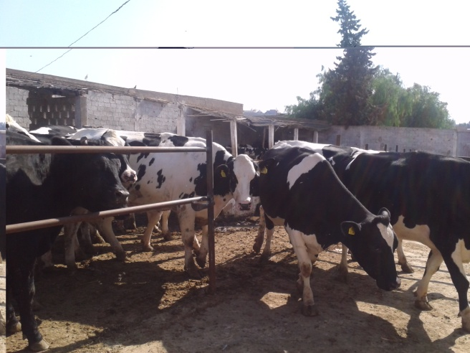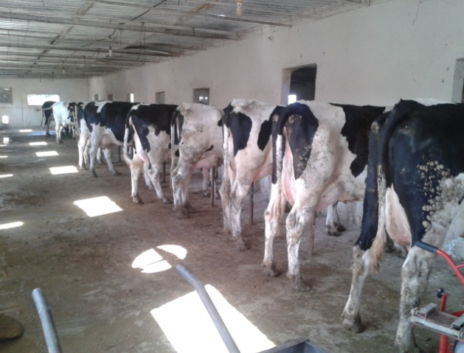

**Fig IV. 2.** Ferme laitière typique à Remchi

# Consommation d'électricité d’une ferme laitière

La consommation d'électricité de la ferme laitière est nécessaire pour différents usages: éclairage, ventilation, traite, refroidissement de lait et conservation des produits agricoles, et pompage de l'eau.

## Éclairage

Un éclairage naturel n'est pas suffisant dans une ferme laitière; il doit être complété par un éclairage artificiel. Les vaches laitières recevant 16 heures de lumière continue chaque jour (16 lux), cela peut augmenter leurs production laitière de 5 à 16% avec une consommation alimentaire augmentant de 6% et maintiendront leur capacité de reproduction par rapport aux vaches recevant 13,5 heures de lumière au moins [44]. La consommation électrique quotidienne d'éclairage est donnée par l'équation suivante:

$$E_{Ligh}=N_{Lamp}P_{Lamp}t_{Ligh}$$

Où, ELigh est la consommation électrique quotidienne d'éclairage (Wh / jour), PLamp est la puissance de la lampe (W), NLamp est le nombre total de lampes et tLigh est le temps d'éclairage.

## Ventilation

Pendant la période chaude, il est très important de fournir de l'air frais dans la ferme. De plus, les ventilateurs installés dans l'étable réduiront le stress dû à la chaleur et encourageront les vaches à venir manger, et donc à produire plus de lait. Cependant, en novembre, décembre, janvier et février, il n’est pas nécessaire de fonctionner les ventilateurs. La consommation électrique quotidienne de ventilation est donnée par l'équation suivante:

$$E_{vent}=N_{fan}P_{fan}t_{fan}$$

Où, Event est la consommation électrique quotidienne de ventilation (Wh / jour), Pfan la puissance du ventilateur (W), Nfan est le nombre total de ventilateurs.

## Traite

Les vaches sont généralement traites deux fois par jour, bien que certains fermiers traitent leurs vaches trois fois par jour. Une traite plus fréquente entraîne une production de lait plus importante si une nutrition adéquate est fournie. La consommation électrique quotidienne de traite est donnée par l'équation suivante:

$$E_{Milk}=N_{Cows}P_{Milk}t_{Milk}$$

Où EMilk est la consommation électrique quotidienne de traite (Wh / jour), PMilk est la puissance des machines de traite (W), NCows est le nombre de vaches laitières, tMilk est le temps de la traite.

## Refroidissement de lait et conservation des produits agricoles

Le Refroidissement de lait et la conservation des produits agricoles constituent un élément essentiel de l'exploitation laitière. Cela nécessite un réservoir assaini et vide pour maintenir la température du lait à 4 ° C et des chambres froides pour conserver les produits agricoles après la récolte. La consommation électrique quotidienne de refroidissement et de conservation est donnée par l'équation:

$$E_{C\&R}=P_{C}t_{C}+N_{RM}P_{RM}t_{R}$$

Où, EC & R est la consommation électrique quotidienne de réfrigération de lait et conservation de produits agricoles (Wh / jour), PC est la puissance du réservoir, tC est la durée de refroidissement, NRM est le nombre de machines de réfrigération, PRM est la puissance de la machine de réfrigération (W), et tR est l'heure de la réfrigération.

## Pompage de l'eau

Toute ferme laitière consomme beaucoup d’eau, car les vaches à haut rendement ont besoin de plus de 150 litres d’eau douce par jour. L’hygiène des bâtiments dépend également d’une quantité considérable d’eau. La quantité totale quotidienne d'eau est calculée à l'aide de l'équation suivante:

$$Q_{water}=Q_{Cows}N_{Cows}+Q_{Hyg}$$

La consommation quotidienne requise pour le pompage de l'eau est calculée par l'équation:

$$E_{Pump}=P_{Pump}t_{pump}$$

Où EPump est la consommation quotidienne requise pour le pompage de l'eau, PPump est la puissance de la pompe et tpump le temps de pompage. Le temps de pompage peut être donné par l'équation:

$$t_{pump}=\frac{Q_{water}}{Q_{pump}}$$

La consommation totale d'électricité d'une ferme laitière est calculée à l'aide de l'équation ci-dessous:

$$E_{demand}=E_{Ligh}+E_{vent}+E_{Milk}+E_{C\&R}+E_{Pump}$$

Le tableau IV. 1 contient les résultats de l'équipement et met en évidence les principaux consommateurs d'énergie, les heures de fonctionnement et la puissance nominale de chaque équipement.

**Tableau IV. 1** Puissance nominale des appareils et l'heure de fonctionnement correspondante.

|  |  |  |  |
| --- | --- | --- | --- |
| Type d'équipement | Opération h / jour | Puissance (W) | Nombre |
| Éclairage | 16 (en hiver) | 30 | 10 lampe (éclairage fluorescent) |
| 40 | 20 lampe (éclairage fluorescent) |
| Ventilation | 16 (en été) | 750 | 5 |
| Traite | 3 | 550 | 5 |
| Refroidissement | 14 | 1235 | 3 |
| Réfrigération | 24 | 980 | 1 chambre froide [49] |
| pompage | 5 | 450 | 1 |

# Production d'électricité d'un système photovoltaïque dans une ferme laitière

Comme la région méditerranéenne dispose de très bonnes ressources dans la plupart des endroits. Compte tenu de la disponibilité du soleil et de la consommation annuelle d'électricité de la ferme d'environ 42,34 MWh, la mise en place d'un système d'énergie solaire est envisagée. La consommation moyenne d'électricité de la ferme laitière a été estimée à 122 kWh / jour.

Le système PV pour répondre pleinement à la demande de charge, il comprend des panneaux solaires PV, un régulateur, des batteries, un onduleur, des consommateurs DC et AC. La puissance maximale du système PV est calculée à l'aide de l'équation suivante [45]:

$$P_{P}=\frac{E_{demand}×P_{i}}{R_{g}×F×η_{inv}}$$

Où, PP est la puissance de pointe du système photovoltaïque (kWp), Pi est la puissance solaire en STC (1 kW / m², 25 ° C), Rg est le rayonnement solaire global, qui est égal à 5,48 kWh / m² / jour, dans le mois le plus favorable. F est le facteur de déclassement PV, compris entre 0,85 et 0,90, ηinv est le rendement de l'onduleur (95%). La consommation quotidienne d'électricité a été estimée à 157,59 kWh / jour; en période estivale. Nous utilisons l'équation (1), pour calculer la valeur de la puissance de pointe du système photovoltaïque, la valeur trouvée est de 37,83 kWp, dans des conditions standard.

La puissance de l'onduleur doit être inférieure à environ 5-10% par rapport à la puissance maximale de l'installation photovoltaïque. Elle est calculée à l'aide de l'équation suivante [45]:

$$P_{inv}=0,05×P_{P}$$

Le logiciel HOMER a été utilisé pour calculer la production d'énergie d'un système photovoltaïque en utilisant l'équation suivante [45]:

$E_{PV}=C_{PV}f_{PV}(\frac{G}{G_{SC}})\left[1+α_{T}\left(T_{PV}-T_{PV,SC}\right)\right]$

Où, CPV est la capacité nominale du générateur photovoltaïque; fPV est l'efficacité du module PV; αT est le coefficient de la température (% / ° C); qui se situe entre -0,5% / ° C et -0,3% / ° C dans le silicium cristallin [46]. G est le rayonnement solaire sur un module à plan incliné (kW / m²), GSC est le rayonnement solaire aux conditions standard (1 kW / m²). TPV, T(PV, STC) Il s'agit de la température du module PV et de la température du module PV dans les conditions standard (25 ° C), respectivement.

Lorsque la puissance photovoltaïque dépasse la demande, le système photovoltaïque doit vendre l'énergie excédentaire au réseau. Selon l'équation suivante:

$$E_{Sold}=E_{PV}-E_{demand}$$

Par conséquent, lorsque les besoins électriques dépassent l’énergie photovoltaïque produite, le système photovoltaïque ne peut pas répondre aux besoins de la ferme. L’énergie requise doit ensuite être achetée par le réseau.

$$E_{grid}=E_{demand}-E_{PV}$$

L'énergie consommée par la ferme pendant une année ETotal et l'efficacité énergétique sont calculés selon les équations suivantes:

$$E_{total}=E_{PV}+E_{grid}$$

$$EE=\frac{E_{PV}}{E_{total}}$$

Où, EPV est l'énergie produite par le système photovoltaïque (kWh / an), Egrid l'énergie consommée par le réseau (kWh / an), EE est l'efficacité énergétique, Etotal est l'énergie consommée par l'exploitation (kWh / an).

## Le coût de l'installation photovoltaïque

Nous allons utiliser une méthode simplifiée de calcul du coût de l'installation photovoltaïque. Tout d'abord, nous avons calculé le coût du cycle de vie. L'analyse CCV utilise une combinaison du coût en capital initial, des coûts d'exploitation, de maintenance et de remplacement. Le coût du cycle de vie peut être calculé à l'aide de la formule suivante:

$$C_{ann,tot}=C_{acap}+C_{aO\&M}+C_{arep}-C_{sal}$$

Où Cacap est le coût en capital annualisé ($), CaO&M est le coût d'exploitation et de maintenance ($ / a), Carep est le coût de récupération ($) [47].

Le coût en capital annualisé peut être calculé à l'aide de l'équation suivante [48]:

$$C_{acap}=C_{cap}CRF(i,R_{proj})$$

Où Ccap est le coût en capital initial de la composante ($), le facteur de recouvrement du capital du FRC, i est le taux d'intérêt, Rproj est la durée de vie du projet.

Le facteur de récupération du capital peut être calculé à l'aide de l'équation suivante [48]:

$$CRF\left(i,N\right)=\frac{i{(1+i)}^{N}}{{(1+i)}^{N}-1}$$

Où, i: taux d'intérêt réel, N: nombre d'année.

HOMER utilise l'équation suivante pour calculer le coût de remplacement annualisé de chaque composant [48]:

$$C_{arep}=C_{rep}f_{rep}SFF\left(i,R_{comp}\right)-S.SFF(i,R_{proj})$$

Où SFF ($i,R_{comp}$): facteur de fonds d'amortissement.

frep, un facteur résultant du fait que la durée de vie d'un composant peut être différente de celle du projet, est donné par [48]:

$$f_{rep}=\left\{\begin{aligned}\frac{CRF(i,R_{proj})}{CRF(i,R_{rep})} R_{rep}>0 \\ 0 R_{rep}=0\end{aligned}\right.$$

Rrep, la durée du coût de remplacement, est donnée par [18]:

$$R_{rep}=R_{comp}INT\left(\frac{R_{proj}}{R_{comp}}\right)$$

Où INT est la fonction entière renvoyant la partie entière d'une valeur réelle.

HOMER suppose que la valeur de récupération du composant à la fin de la durée de vie du projet est proportionnelle à sa durée de vie restante. Par conséquent, la valeur de récupération S est donnée par [48]:

$$S=C_{rep}\frac{R_{rem}}{R_{comp}}$$

Où Rrem, la durée de vie restante du composant à la fin de la vie du projet, est donné par [48]:

$$R_{rem}=R_{comp}-(R_{proj}-R_{rep})$$

Rcomp: durée de vie du composant, Rproj: durée de vie du projet.

Le coût actuel net total d'un système correspond à la valeur actuelle de tous les coûts qu'il supporte au cours de sa durée de vie, diminuée de la valeur actuelle de tous les revenus qu'il génère au cours de sa durée de vie. Les coûts comprennent les coûts en capital, les coûts de remplacement, les coûts d'exploitation et de maintenance, les coûts de carburant, les réductions d'émissions et les coûts d'achat d'électricité auprès du réseau. Les produits incluent la valeur de récupération et le produit des ventes du réseau.

HOMER calcule de coût actuel net total en utilisant l'équation suivante [48]:

$$C_{NPC}=\frac{C_{ann,tot}}{CRF(i,R_{proj})}$$

Et pour le coût de l'énergie est calculé par [48]:

$$COE=\frac{C_{ann,tot}}{E_{demand}}$$

# Résultats et discussion

La consommation annuelle moyenne d’énergie électrique de la ferme (fig IV. 3) a été calculée à l’aide des équations utilisées ci-dessus. La plus grande partie d'électricité est consommé par les équipements de refroidissement avec une estimation de 8,64 kWh / J. Ces équipements comprenant trois réservoirs de refroidissement de 330 litres. De plus, le système de ventilation consomme une quantité importante d'électricité annuellement estimé à 4,87 kWh / J, c'est précisément parce que nous voulons minimiser le stress des vaches et par conséquent, augmenter la production de lait. Contrairement au système de pompage consomme une quantité d’électricité relativement faible, qui correspond à 0,87 kWh / J. Cela est dû au petit nombre de pompe qu’on a (une seule pompe), elle est utilisée uniquement pour assurer une eau propre pour les vaches, et pour les applications d’hygiène. Nous avons aussi les équipements de conservation (une chambre froide positive de fonctionnement continu), qui consomment 3,92 kWh / J. Ensuite, il y a les machines de traite qui comprennent cinq pompes à vide de 550 W, avec une consommation d’environ 1,37 kWh / J. Pour l’éclairage, la consommation moyenne d’électricité a été estimée à 2,07 kWh / J. Nous avons opté pour l’éclairage fluorescent, car il consomme moins d’énergie. Nous avons évité l’éclairage à incandescence car il consomme plus d’énergie et émet beaucoup de chaleur.

**Fig IV. 3.** Consommation moyenne d'électricité par an (kWh)

La consommation électrique de la ferme est divisée en trois parties, suivant les étapes décrites ci-dessous (Fig IV. 4) :

1) Les petites consommations (janvier, février, mars, novembre, décembre)

Pendant la journée, nous avons trois opérations de traites par jour. Sachant que, le processus de traite peut durer de 1 heure à 1h30. Juste après, il faut refroidir et conserver le lait avant la vente. En plus du fonctionnement des autres équipements (éclairage, pompage et réfrigération) à l'exception de la ventilation. Par conséquent, la consommation quotidienne est de 99,09 kWh / jour, la consommation nocturne est presque nulle.

2) Les consommation moyenne (avril, mai, septembre et octobre)

Durant cette période, la consommation quotidienne pourrait atteindre 110,84 kWh / jour. En plus de la traite, du refroidissement et de la conservation du lait, de l'éclairage, du pompage et de la réfrigération, nous avons également besoin de ventiler l'étable de 12 h à 17 h, car la température peut alors atteindre 39°C.

3) Haute consommation (juin, juillet, août)

Rien ne changera pour la consommation de cette période, sauf que le temps de la ventilation augmente, passant de 5 heures à environ 16 heures, parce que cette région est caractérisée par des étés chauds. Par conséquent, la consommation quotidienne est estimée à 157,59 kWh / jour.

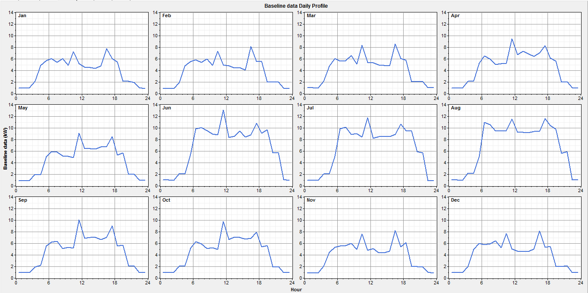

**Fig IV. 4.** Profil de consommation d'énergie électrique de la ferme.

La puissance maximale du système photovoltaïque est PP = 37,83 kWp, les températures moyennes mensuelles et les radiations quotidiennes sont utilisées pour la simulation avec le logiciel HOMER. Nous disposons de quatre puissances pour le système PV (25, 30, 35, 40 kW), quatre puissances de convertisseur (25, 30, 35, 40 kW) et une seule puissance de réseau (1000 kW), qui donnent 16 résultats de simulation, ils sont illustrés à la fig IV. 5 suivante.

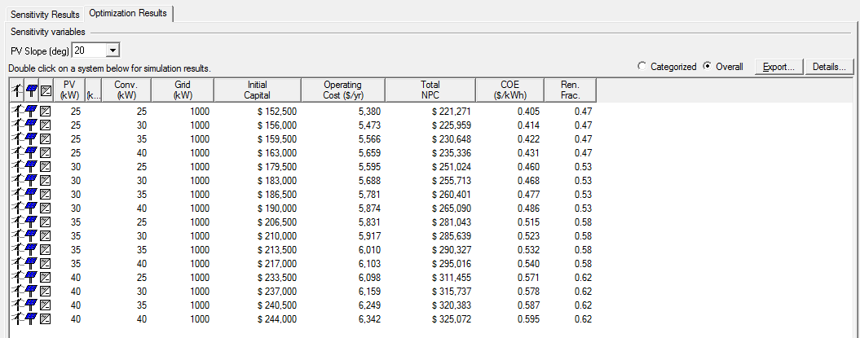

**Fig IV.5.** Résultats de la simulation du système PV-grille.

L'angle d'inclinaison de 20° a donné une meilleure valeur de la fraction renouvelable RF, puis une meilleure production d'énergie photovoltaïque, si on les compare à 25°, 30° et 35°. Après avoir obtenu l’inclinaison optimale, nous avons donc simulé le système PV avec différentes puissances photovoltaïques; nous avons opté pour une puissance de système photovoltaïque qui permette l'égalité entre la production totale de système photovoltaïque et la consommation totale du réseau au cours de l'année.

Le tableau IV. 2 ci-dessous résume nos principaux résultats de simulation, les quatre puissances d’un système photovoltaïque (25, 30, 35, 40 kW), la production totale de ce système, la consommation totale du réseau, la fraction renouvelable et consommation annuelle de la ferme. Nous avons constaté que les 30 kWp peuvent générer une production de système PV presque égale à la consommation d’énergie du réseau, où 53% sont produits par des générateurs photovoltaïques et 47% des achats au réseau.

**Tableau IV. 2** La variation de la fraction renouvelable en fonction de la puissance photovoltaïque.

|  |  |  |  |  |  |
| --- | --- | --- | --- | --- | --- |
| PPV (kWp) | EPV (MWh/an) | Egrid (MWh/an) | Etotal (MWh/an) | FR (%) | Consommation agricole (MWh/an) |
| 25 | 23.786 | 26.873 | 50.659 | 47 | 42.705 |
| 30 | 28.543 | 25.447 | 53.990 | 53 |
| 35 | 33.300 | 24.297 | 57.597 | 57 |
| 40 | 38.057 | 23.350 | 61.407 | 62 |

Lorsque nous avons établi le bilan énergétique annuel pour 30 kWp, les résultats suivants sont présentés dans le tableau IV. 2. La quantité d'énergie fournie par le système de réseau photovoltaïque est de 53,99 MWh / an, 28,543 MWh / an ont été générés à partir du générateur photovoltaïque et 25,44 MWh / an est la quantité d'électricité achetée par le réseau. D'autre part, l'énergie injectée dans le réseau était estimée à 8,43 MWh / an, tandis que la consommation d'énergie annuelle de la ferme était estimée à 42,70 MWh / an et la fraction renouvelable était égale à 53%.

Cependant, les productions électriques mensuelles moyennes par générateur photovoltaïque de 30kWP et les énergies achetées auprès du réseau sont illustrés à la fig IV. 6. Nous avons constaté que le système photovoltaïque de 30kWp couvrait plus de la moitié de la charge de la ferme en sept mois Mai, juin, juillet, août et septembre), en fait, il y avait aussi la production d’énergie photovoltaïque dans les cinq mois suivants, janvier, février, octobre, novembre et décembre, mais cela n’est pas suffisant. En effet, la durée d'ensoleillement en été est très importante par rapport à l'hiver.



**Fig IV.6.** Système de réseau photovoltaïque de 30 kW.

La consommation horaire photovoltaïque-grille, ainsi que l’énergie vendue au réseau de chaque période, sont illustrées à la fig IV.7. Pour le 21 décembre, de 00h00 à 06h00 et de 18h00 à 18h00, il n’ya donc pas eu de production d’énergie photovoltaïque. Nous devrons acheter de la grille. De 9h00 à 16h00, il y a une production d'énergie photovoltaïque. À 12h00, l'EPV est supérieure à la charge de la ferme; il faut donc vendre au réseau. Cependant, l’énergie achetée est supérieure à l’énergie vendue.

Pour le 20 mars et le 23 septembre, de 00h00 à 06h00 et de 17h00 à 00h00, il n'y a pas eu de production d'énergie photovoltaïque, nous devrons donc acheter à partir du réseau. Tandis que, de 07h00 à 17h00, l’énergie photovoltaïque est supérieure à la charge de la ferme; il faut donc vendre au réseau. Ainsi, l’énergie vendue est nettement supérieure à l’énergie achetée.

Pour le 20 juin, de 00h00 à 05h00 et de 19h00 à 00h00, il n'y a pas eu de production d'énergie photovoltaïque, nous devrons donc acheter auprès du réseau. Tandis que, de 07h00 à 17h00, l’énergie photovoltaïque est supérieure à la charge de la ferme; il faut donc vendre au réseau. Ainsi, l’énergie vendue est nettement supérieure à l’énergie achetée.





 



** **

**Fig IV. 7.** Consommation d'énergie photovoltaïque et réseau par heure.

## Système diesel autonome

Nous avons proposé un deuxième système, le système diesel autonome, afin de les comparer au système de réseau photovoltaïque. Les résultats de la simulation à la fig IV.8 montrent que le coût actuel net (CNP) le plus bas était estimé à 826 dollars, avec un coût de l’énergie de 1,51 dollar / kWh et une consommation annuelle de diesel de 20,24 litres / an. Où le nombre d'heures travaillées est de 2,45 heures, ce qui réduit la durée de vie du générateur, tandis que le coût actualisé net (CPN) le plus élevé du système PV-Grille est de 233 $ et le coût de l'énergie (COE) est de 0,42 $ / kWh, sachant que nous avons pris la taille d’un ensemble à 40 W au lieu de 30W. Par conséquent, le système diesel n’est pas économique, ce qui confirm et montre l’intérêt du système de réseau photovoltaïque. En outre, les impacts environnementaux négatifs résultant du système diesel, tels que les émissions de gaz à effet de serre.

**Tableau IV. 3.** La comparaison économique entre le système diesel et le système PV-réseau.

|  |  |  |  |  |  |  |
| --- | --- | --- | --- | --- | --- | --- |
| PV/Grille | | | Diesel | | | Consommation agricole (MWh/an) |
| P (kW) | Total NPC ($) | COE ($/an/kWh) | P(kW) | Total NPC ($) | COE ($/an/kWh) | 42.70 |
| 40 | 233 | 0.42 | 25 | 825.99 | 1.513 |

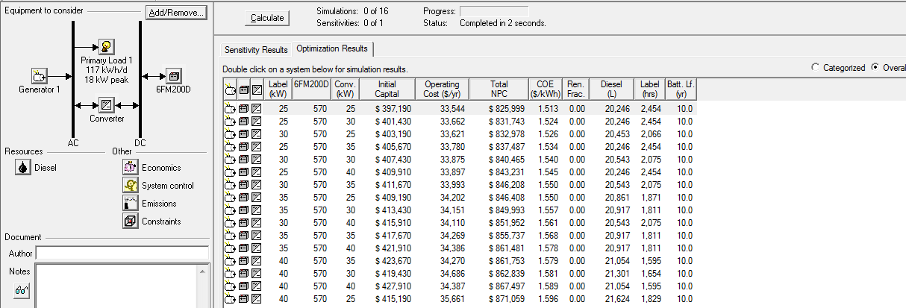

**Fig IV. 8.** Résultats de la simulation du système Diesel.

# Conclusion

Une véritable analyse a été réalisée sur la faisabilité et l'efficacité d'un système PV connecté au réseau dans une ferme laitière, dans la province de Tlemcen. C'est une ferme typique qui consomme environ 42,34 MWh / an d'énergie électrique. Sur cette base, le système a été dimensionné à l'aide du logiciel HOMER pour alimenter cette ferme. Un système photovoltaïque raccordé au réseau de 30 W pourrait produire 54,03 MWh / an, avec une fraction renouvelable de 53%, et 28,54 kWh / an générés par le générateur photovoltaïque, et 25,44 kWh / an étant la quantité d'électricité achetée par le réseau, tandis que l'énergie injectée dans le réseau a été estimée à 8,43 MWh / an.

Et pour montrer la faisabilité de ce système, nous avons proposé un autre système basé sur un groupe électrogène diesel, afin de pouvoir comparer économiquement les deux systèmes, le coût actuel net (CNP) le plus faible du système diesel a été estimé à 826 dollars, avec un coût d’énergie (COE) de 1,51 $ / kWh, tandis que le coût actuel net (NPC) le plus élevé du système PV-Grille (40 kW) est de 233 $ et le coût de l’énergie (COE) est de 0,42 $ / kWh. Nous pouvons donc en conclure que le système photovoltaïque constitue une approche économique et prometteuse du développement de l’agriculture en Algérie et dans les pays méditerranéens, ainsi que de la protection de la planète contre la pollution pour les générations futures.

# *Conclusion Générale*

Le travail présenté dans cette thèse est centré sur deux objectifs :

1) Un objectif principal qui consiste à réduire les gaz à effet de serre et limiter l’augmentation de la température moyenne mondiale.

2) Et un deuxième objectif secondaire, très important aussi, vise essentiellement à la contribution des énergies renouvelables dans le développement du secteur agricole, notamment les serres agricoles et les fermes laitières spécialement des régions isolées.

Dans le premier chapitre, nous avons fait une étude comparative entre une technique que nous avons proposée de captage et de stockage de CO2 (CSC) et d’autres techniques de CSC qui existantes ou en stade de réalisation. Ces projets de CSC existant dans différentes régions du monde, qui sont des solutions performantes pour mettre fin aux émissions croissantes de gaz à effet de serre (GES). Après avoir présenté un aperçu de chaque projet avec leurs avantages et inconvénients à savoir le coût, la capacité et la durabilité du stockage, la solution proposée au début est de planter des arbres dans le sud algérien et comme ça prend beaucoup de temps pour que ces arbres grandissent et surtout avec l’entretien qui coute aussi cher, nous avons pensé à ramener et stocker des arbres dans le sud et cette technique qui nécessite aucun entretien juste à entreposer ces arbres en sachant qu’une tonne de biomasse permet de capter une tonne de CO2 dans l’atmosphère.

En comparant la solution proposée avec les autres projets existant, les résultats montrent que le stockage à sec du CO2 est beaucoup moins cher par rapport à certains projets et également qu’il n’a pas de coût d’exploitation, ni de maintenance ni de surveillance. En outre, il pourrait être encore moins cher si on transportera le bois des zones plus proche comme l'Espagne ou l’Allemagne. Un autre avantage de la solution proposée est qu’une fois la quantité de CO2 dans l’atmosphère réduite cette quantité d’arbres stockés peut être utilisé et exploité comme source d’énergie à des fins utiles.

Le deuxième chapitre était consacré, en premier lieu, aux généralités sur les énergies renouvelables, tout en s’appuyant sur leurs applications, et leurs potentiels. Ensuite, nous avons mit en exergue un état de l’art sur les différentes fermes que se soit agricole ou laitière.

Dans le troisième chapitre, nous avons présenté des systèmes d’apport énergétique destiné à alimenter une serre agricole pilote. En effet nous avons fait une véritable étude qui a été mené dans une serre expérimentale à Sidi-Bel-Abbes. Au début, nous avons établi des calculs de besoins énergétiques annuelles en chauffage / refroidissement pour maintenir la température intérieure à 25°C. Ce qui est difficile à trouver dans les zones chaudes telles que le sud algérien (50°C) ou dans les zones froides telles que la Suède (-40°C). Nous avons également calculé le volume d'eau nécessaire pour l'irrigation de la serre. Une fois que les besoins énergétique de la serre ont été évalués, nous avons déterminé les systèmes énergétiques correspondant au besoin de notre serre pilote. Nous avons fini notre étude par une analyse économique, en comparant les coûts de technologies énergétiques utilisées avec le système le plus répandu : le système diesel. Les résultats obtenus indiquent que le coût énergétique actualisé (LCOE) de système photovoltaïque est mois cher par rapport au système diesel, LCOEPV = 0,068 $ / kWh et LCOEDiesel = 0,230 $ / kWh. En conclusion, les technologies proposées peuvent pleinement satisfaire aux exigences de la serre étudiée (chauffage / refroidissement et l’eau).

Le quatrième chapitre présente une étude réelle et détaillée qui repose sur la faisabilité et l'efficacité du système PV connecté au réseau dans une ferme laitière, dans les provinces de Tlemcen. En effet, nous avons calculé la consommation annuelle électrique qui était de l’ordre de 42,34 MWh/an. Sur cette base, le système a été dimensionné à l'aide du logiciel HOMER pour alimenter la ferme. Et pour valider et confirmer la rentabilité de ce système, nous avons proposé un autre système basé sur un groupe électrogène diesel. Nous avons comparé économiquement les deux systèmes. Les résultats obtenus nous a montré que le coût actuel net (CNP) le plus faible du système diesel a été estimé à 826 dollars, avec un coût d’énergie (COE) de 1,51 $ / kWh, tandis que le coût actuel net (NPC) le plus élevé du système PV-Grid (40 kW) est de 233 $ avec un coût de l’énergie (COE) de 0,42 $ / kWh. D’après les résultats, nous pouvons conclure que le système photovoltaïque raccordé au réseau est une approche économique et prometteuse et contribue parfaitement au développement de l’agriculture en Algérie et même dans les pays méditerranéens, en particulier dans les régions ruraux.

Ce travail est non seulement une recherche scientifique mais aussi un message qui s’adresse aux organismes gouvernementaux afin de sensibiliser les simples agriculteurs et fermiers d’user les énergies renouvelables et réduire l’utilisation des énergies fossiles. Car la sensibilisation du public est une question très importante dans le milieu de la recherche.

# *Références*

1. MacilwainC(2000) Global warming sceptics left out in the cold. Nature 403, 233.
2. [2].EPA(2001) United States Environmental Protection Agency (EPA).
3. <http://www.epa.gov/globalwarming>
4. https://www.iea.org/statistics/?country=WORLD&year=2016&category=Oil&indicator=OilProductsCons&mode=chart&categoryBrowse=false&dataTable=OIL&showDataTable=true

1. <https://www.iea.org/publications/freepublications/publication/CCS_2008.pdf>
2. Illinois Forestry Association:<http://www.ilforestry.org/timberprices>
3. Sunrise Sawmill:<http://www.sunrisesawmill.com/Log-Prices>
4. Indiana woodland Steward: <http://www.inwoodlands.org/>
5. Met Wood A.S. Forest Products Ukraine: <http://www.cheaptimber.net/icerik/14/17/timber-prices>
6. Smurfit Kappa in Sweden (<http://www.smurfitkappa.com>)
7. Othieno, Herick, and Joseph Awange. "Energy Resources in Northern Africa." *Energy Resources in Africa*. Springer, Cham, 2016. 193-222.

1. [www.men.algeria.org](http://www.men.algeria.org)

1. <http://www.energy.gov.dz/francais/index.php?page=le-programme-des-energies-renouvelables-et-de-l-efficacite-energetique>
2. Mébrouk, Benziada. "The Prospects for Geothermal Application in Algeria." *Progress in Sustainable Energy Technologies: Generating Renewable Energy*. Springer, Cham, 2014. 567-573.
3. Chel, A., and G. Kaushik. "Renewable energy for sustainable agriculture." *Agronomy for Sustainable Development* 31.1 (2011): 91-118.
4. Castilla N,HernandezJ.Greenhousetechnologicalpackagesforhighquality production. ActaHortic2007;761:285–97.
5. Adaro, Jorge A., et al. "Geothermal contribution to greenhouse heating." *Applied Energy* 64.1-4 (1999): 241-249..
6. Esen, Mehmet, and Tahsin Yuksel. "Experimental evaluation of using various renewable energy sources for heating a greenhouse." *Energy and Buildings* 65 (2013): 340-351.
7. Watzlaf, George R., and Terry E. Ackman. "Underground mine water for heating and cooling using geothermal heat pump systems." *Mine water and the environment* 25.1 (2006): 1-14.
8. Johnston, I. W., G. A. Narsilio, and S. Colls. "Emerging geothermal energy technologies." *KSCE Journal of Civil Engineering* 15.4 (2011): 643-653.
9. Brandl, Heinz. "Energy foundations and other thermo-active ground structures." *Géotechnique* 56.2 (2006): 81-122.
10. Mekhilef, S., et al. "The application of solar technologies for sustainable development of agricultural sector." *Renewable and sustainable energy reviews* 18 (2013): 583-594.
11. Chaichan, Miqdam T., Bashar A. Mohammed, and Hussein A. Kazem. "Effect of pollution and cleaning on photovoltaic performance based on experimental study." *International Journal of Scientific and Engineering Research* 6.4 (2015): 594-601.
12. Hassanien, Reda Hassanien Emam, Ming Li, and Wei Dong Lin. "Advanced applications of solar energy in agricultural greenhouses." *Renewable and Sustainable Energy Reviews*54 (2016): 989-1001.
13. Castilla, N., and J. Hernandez. "Greenhouse technological packages for high-quality crop production." *XXVII International Horticultural Congress-IHC2006: International Symposium on Advances in Environmental Control, Automation 761*. 2006.
14. Impron, I., S. Hemming, and G. P. A. Bot. "Simple greenhouse climate model as a design tool for greenhouses in tropical lowland." *Biosystems Engineering* 98.1 (2007): 79-89.
15. Hepbasli, Arif. "A comparative investigation of various greenhouse heating options using exergy analysis method." *Applied Energy* 88.12 (2011): 4411-4423.
16. Canakci, Murad, et al. "Heating requirement and its costs in greenhouse structures: A case study for Mediterranean region of Turkey." *Renewable and Sustainable Energy Reviews* 24 (2013): 483-490.
17. NGMA. Standards for heat loss in greenhouse structures. National Greenhouse Manufactures Association (NGMA) 2000 URL: <http://www.ngma.com/standardpdf/heatloss.pdf> [accessed 16 January 2014].
18. Kondili, E., and J. K. Kaldellis. "Optimal design of geothermal–solar greenhouses for the minimisation of fossil fuel consumption." *Applied Thermal Engineering* 26.8-9 (2006): 905-915.
19. Benli, Hüseyin. "A performance comparison between a horizontal source and a vertical source heat pump systems for a greenhouse heating in the mild climate Elaziğ, Turkey." *Applied Thermal Engineering* 50.1 (2013): 197-206.

1. <http://www.itcmidz.org/telechargement.htm>
2. Öztürk, H. Hüseyin. "Experimental evaluation of energy and exergy efficiency of a seasonal latent heat storage system for greenhouse heating." *Energy Conversion and Management*46.9-10 (2005): 1523-1542.
3. Al-Shamiry F, Ahmad D, Sharif ARM, Aris I, Janius R, Kamaruddin R. Design and development of photovoltaic power system for tropical greenhouse cooling. Am J Appl Sci 2007;4:386–9.
4. Saouli Kessai A, Souici D. Gestion de l’irrigation localisée sous serre. Revue des Régions Arides 2014 - Numéro Spécial - n° 35 (3/2014) - Actes du 4ème Meeting International ‘’Aridoculture et Cultures Oasisennes : Gestion des Ressources et Applications Biotechnologiques en Aridoculture et Cultures Sahariennes : perspectives pour un développement durable des zones arides, 17-19/12/2013.
5. FAO (1989) : Guidelines for computing crop water requirements bulletin n° 56 de l'irrigation et du drainage.
6. Al-Smairan, Mohammad. "Application of photovoltaic array for pumping water as an alternative to diesel engines in Jordan Badia, Tall Hassan station: case study." *Renewable and Sustainable Energy Reviews* 16.7 (2012): 4500-4507.
7. Ould-Amrouche, S., D. Rekioua, and A. Hamidat. "Modelling photovoltaic water pumping systems and evaluation of their CO2 emissions mitigation potential." *Applied energy* 87.11 (2010): 3451-3459.
8. Ghoneim AA. Design optimization of photovoltaic powered water pumping system. Energy Convers Manage (2006);47:1449–63.
9. Canakci, Murad, et al. "Heating requirement and its costs in greenhouse structures: A case study for Mediterranean region of Turkey." *Renewable and Sustainable Energy Reviews* 24 (2013): 483-490.
10. Karacabey, E. "Determination of heat requirements of Greenhouses for some crops in Balcova (Izmir) and examination of providing heat needed with different systems technically and economically." (2008).
11. Evolution de l'Energie Produite par les Centrales Electriques, in: Algerian Ministry of Energy and Mining, (2015).
12. Stambouli, Amine Boudghene. "Promotion of renewable energies in Algeria: strategies and perspectives." *Renewable and sustainable energy reviews* 15.2 (2011): 1169-1181.
13. SONELGAZ Société Nationale de l′Electricité et de Gaz. Rapports d′activités et comptes de gestion consolidés 2007, 2008, 2009, 2010, 2011 et 2012. [Accessed from: 〈〈http://www.sonelgaz.dz〉].
14. Delaval (2006), guide du confort de la vache Delaval.
15. Maammeur, H., et al. "Performance investigation of grid-connected PV systems for family farms: case study of North-West of Algeria." *Renewable and Sustainable Energy Reviews*78 (2017): 1208-1220.
16. Fuentes, M., et al. "Application and validation of algebraic methods to predict the behaviour of crystalline silicon PV modules in Mediterranean climates." *Solar Energy* 81.11 (2007): 1396-1408.
17. Nacer, T., et al. "Feasibility study of grid connected photovoltaic system in family farms for electricity generation in rural areas." *Renewable energy* 96 (2016): 305-318.

1. [www.homerenergy.com](http://www.homerenergy.com)
2. cold room <http://www.sogafricfroid.com/2niveau/936chambre.htm>
3. Watzlaf, George R., and Terry E. Ackman. "Underground mine water for heating and cooling using geothermal heat pump systems." *Mine water and the environment* 25.1 (2006): 1-14.
4. Öztürk, H. Hüseyin. "Experimental evaluation of energy and exergy efficiency of a seasonal latent heat storage system for greenhouse heating." *Energy Conversion and Management*46.9-10 (2005): 1523-1542.
5. <http://www.andi.dz/index.php/fr/les-energies-renouvelables>
6. Shahzad, R. Umair. "Global warming: Causes, effects and solutions." *Durreesamin J* 1 (2015): 1-8.
7. Carbon Capture and Sequestration Technologies, (2016), <https://sequestration.mit.edu/tools/projects/index_capture.html>.
8. Moulé, Adam J. "Power from plastic." *Current Opinion in Solid State and Materials Science* 14.6 (2010): 123-130.
9. Delucchi, Mark A., and Mark Z. Jacobson. "Meeting the world’s energy needs entirely with wind, water, and solar power." *Bulletin of the Atomic Scientists* 69.4 (2013): 30-40.
10. Delucchi, M., and Jacobson, M. 2013. Providing all global energy with wind, water, and solar power. Energy Policy, 39(3): 1170-1190.
11. Pogson, Mark, Astley Hastings, and Pete Smith. "How does bioenergy compare with other land‐based renewable energy sources globally?." *Gcb Bioenergy* 5.5 (2013): 513-524.
12. Renewable-Energy-Sources: http://www.renewable-energy-sources.com/
13. E kilic, F .,and kilic, M., 2013. Engineer & the Machinery Magazine, 639:45-56
14. Mohtasham, Javid. "Renewable Energies." *Energy Procedia*74 (2015): 1289-1297.

# *Publications*